Государственное бюджетное профессиональное образовательное учреждение

Ростовской области

|  |
| --- |
| «Таганрогский колледж морского приборостроения» |

|  |
| --- |
| Распределенная система сбора и обработки |
| метеоданных с web- интерфейсом |
| Курсовой проект |
| Пояснительная записка |
| ТКМП.МДК.01.02.04.001ПЗ |

|  |  |
| --- | --- |
| Руководитель  *Малыхина О.В.* |  |
| Консультант  по экономике  *Рябинская Т.С.* | Студент П-316  *Бубличенко Н.С.* |

2019

|  |  |  |  |
| --- | --- | --- | --- |
| Содержание | | | |
|  | Введение |  | 3 |
| 1 | Общая часть |  | 4 |
| 1.1 | Назначение и область применения системы сбора метеоданных |  | 4 |
| 1.2 | Обзор аналогов |  | 5 |
| 1.3 | Разработка и описание структурной схемы системы сбора данных |  | 8 |
| 1.4 | Выбор элементной базы |  | 11 |
| 1.5 | Разработка и описание схемы электрической принципиальной |  | 20 |
| 1.6 | Расчёт дальности работы беспроводного канала связи |  | 22 |
| 1.7 | Выбор программно-аппаратных средств разработки |  | 39 |
| 2 | Специальная часть |  | 40 |
| 2.1 | Разработка архитектуры системы |  | 40 |
| 2.2 | Разработка алгоритмов работы |  | 43 |
| 3 | Технологическая часть |  | 46 |
| 3.1 | Порядок сборки и настройки системы |  | 46 |
| 4 | Технико-экономическое обоснование разработки |  | 55 |
| 4.1 | Маркетинговые исследования рынка устройств |  | 55 |

|  |  |  |  |
| --- | --- | --- | --- |
| 4.2 | Расчет капитальных затрат на проектирование и изготовление системы сбора метеоданных |  | 55 |
|  | Заключение |  | 61 |
|  | Список использованных источников |  | 62 |

Введение

Люди во все времена стремились если не властвовать над силами природы, то, по крайней мере, предугадывать их действия – например, заблаговременно предсказывать погоду.

Первые сведения о наблюдении и изучении явлений погоды относятся к эпохе древних государств Китая, Индии, Египта, Греции и Рима. В 17 веке были изобретены первые метеорологические приборы – термометр и барометр [1], что позволило начать постоянные инструментальные наблюдения за погодой в Европе. А в России первые систематические приборные наблюдения за погодой были организованы при Петре I [1].

В настоящее время на нашей планете имеется огромное количество стационарных метеостанций, которые измеряют состояние атмосферы у поверхности Земли, регистрируют температуру, давление и осадки. Метеорология активно развивается, и её достижениями сегодня можно легко пользоваться в повседневной жизни. А это зачастую бывает просто необходимо.

В самом деле, планировать отпуск или, например, составлять программу праздника на открытом воздухе гораздо разумней с учётом будущих погодных условий. Впрочем, даже рядовая деловая встреча может оказаться гораздо продуктивней, если по пути на неё вас не застанет врасплох внезапно хлынувший дождь, способный свести на нет все старания по созданию правильного имиджа.

От таких неожиданностей сегодня нам помогают застраховаться передовые технологии. Данный курсовой проект посвящен разработке распределенной системы сбора метеоданных с web- интерфейсом, позволяющей пользователю оперативно и удобно получать всю необходимую информацию.

1 Общая часть

1.1 Назначение и область применения системы сбора метеоданных

В данном курсовом проекте представлен способ построения системы сбора метеоданных окружающей среды для беспроводной сети гигагерцного диапазона со сверхнизким потреблением энергии и возможностью питания выносного блока от возобновляемого источника энергии (солнечного света) и длительной работой от резервной батареи.

Основные характеристики системы:

– сбор текущих данных: температуры, влажности и давления в месте установки измерительных блоков;

– просмотр текущих данных и выведение статистики через web-интерфейс;

– сохранение базы данных на внешнем носителе;

­– непрерывный режим работы выносного измерительного блока с питанием от солнечной энергии;

– передача данных между базовым и измерительными блоками по радиоканалу на частоте 2,4ГГц.

Возможные применения:

– датчики контроля параметров окружающей среды;

– Интернет вещей (IoT);

– датчики систем вентиляции и кондиционирования;

– домашние метеостанции;

– автоматизированные системы управления инженерным оборудованием зданий.

1.2 Обзор аналогов

# 1.2.1 Погодная станция Netatmo Weather Station

В комплекте Netatmo Weather Station находятся два модуля. Один из них внутренний и главный, который внешне напоминает камеру Netatmo Welcome. Второй — уличный модуль температуры. Он работает от двух батареек формата АА и связывается с базой по радиоканалу. По заявлению компании этих батареек достаточно для 2 лет работы модуля. Внешний модуль не имеет защиты от воды, и поэтому ставить его необходимо в защищенное от осадков место. При этом важно, чтобы между внутренним и внешним модулем была прямая видимость или хотя бы небольшое расстояние, чтобы модули могли общаться. При установке модули могут быть на расстоянии около 10-12 метров, на разных этажах и уровень сигнала при этом достигает 3-4 делений из 5. Комплектация станции представлена на рисунке 1.1

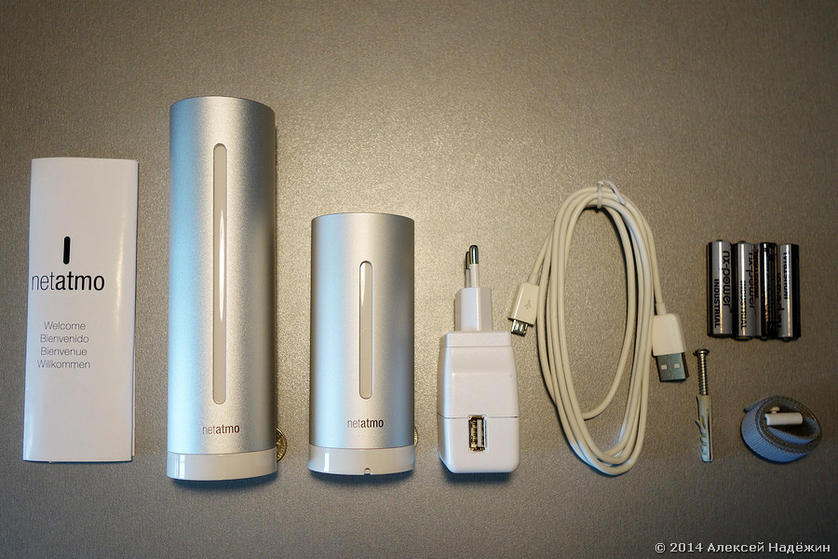

Рисунок 1.1 – Комплектация погодной станции

Для установки и настройки погодной станции понадобится смартфон или планшет на iOS, Android или Windows и специальное приложение Weather. Как раз через него и происходит настройка погодной станции. Оно полностью локализовано на русский язык и предлагает пройти настройку в понятном пошаговом режиме. После настройки станции приложение начнет отображать данные, которые фиксирует Weather Station. Внешний вид веб- интерфейса на мобильных устройствах представлен на рисунке 1.2.

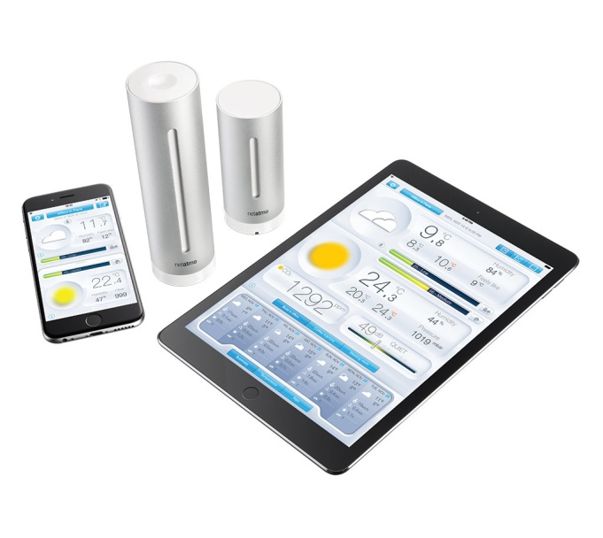

Рисунок 1.2 – Внешний вид веб- интерфейса на мобильных устройствах

Внешний модуль передает данные о температуре воздуха и его влажности. Он также показывает и ощущаемую температуру. При касании любого из показателей открываются дополнительные данные. Это минимальная и максимальная температура, которая зафиксирована за сутки и измерена от полуночи до полуночи. Стрелки рядом с этими показателями указывают на тенденцию изменения температуры. Еще один интересный показатель — точка росы — температура, до которой должен охладиться воздух, чтобы достичь насыщения. В момент насыщения водяной пар начнет конденсироваться в воду. Чем выше точка росы, тем влажнее воздух.

Внутренний модуль фиксирует данные в помещении: температуру воздуха, уровень CO2, уровень шума. Несмотря на то, что данные об атмосферном давлении отображаются в разделе “за бортом”, датчик давления установлен именно во внутренний модуль. Главный показатель — температура воздуха. Здесь также есть данные о самой высокой и низкой температуре с тенденцией ее изменения. Netatmo, кстати, подсказывают, что существует температура комфорта в помещении зимой и летом. Зимой она составляет от 20 до 24°С, а летом от 23 до 26°С. Причем зависит температура комфорта от влажности: чем ниже влажность, тем выше температура комфорта и наоборот. За измерение влажности отвечает датчик гигрометр. Низкий уровень влажности может вызывать раздражение слизистой носа и горла, поэтому важно сохранять уровень влажности в пределах от 30 до 70%. Это комфортный уровень влажности для помещения [2].

1.2.2 Метеостанция Buro H127G

Внешний вид метеостанции Buro H127G представлен на рисунке 1.3

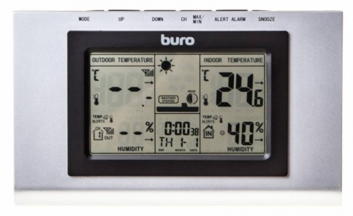

Рисунок 1.3 – Внешний вид метеостанции Buro H127G

Характеристики метеостанции представлены в таблице 1.1 [3]

Таблица 1.1

|  |  |
| --- | --- |
| Параметр | Значение |
| Основные характеристики | |
| Измерение температуры | уличной, комнатной |
| Измерение влажности | на улице, в помещении |
| Отображение атмосферного давления | нет |
| Определение направления ветра | нет |
| Определение скорости ветра | нет |
| Диапазон показателей температур | от -50 °C до +70 °C |
| Диапазон показателей влажности | от 20 до 95 % |
| Особенности выносного датчика | |
| Тип выносного датчика | беспроводной |
| Модель выносного датчика | Buro H999G |
| Максимальное число датчиков | 3 |
| Число датчиков в комплекте | 1 |
| Радиус приема сигнала датчика | 80 м |
| Индикация | |
| Подсветка дисплея | нет |
| Отображение информации | цифры и символы |
| Проекция изображения | нет |
| Звуковая индикация | нет |
| Индикация уровня заряда | есть |
| Подключение и питание | |
| Тип электропитания | от батареек |
| Вид и количество элементов питания базы | 2xААА |
| Вид и количество элементов питания датчика | 2xААА |
| Интерфейс USB | нет |
| Ширина | |
| Высота | 200 мм |
| Толщина | 120 мм |
| Вес | 27 мм |

1.3 Разработка и описание структурной схемы системы сбора данных

### Исходя из требований задания и учитывая возможную область применения разрабатываемого устройства, представленную в разделе 1.1, произведена разработка схемы электрической структурной. Схема электрическая структурная представлена на рисунке 1.4.

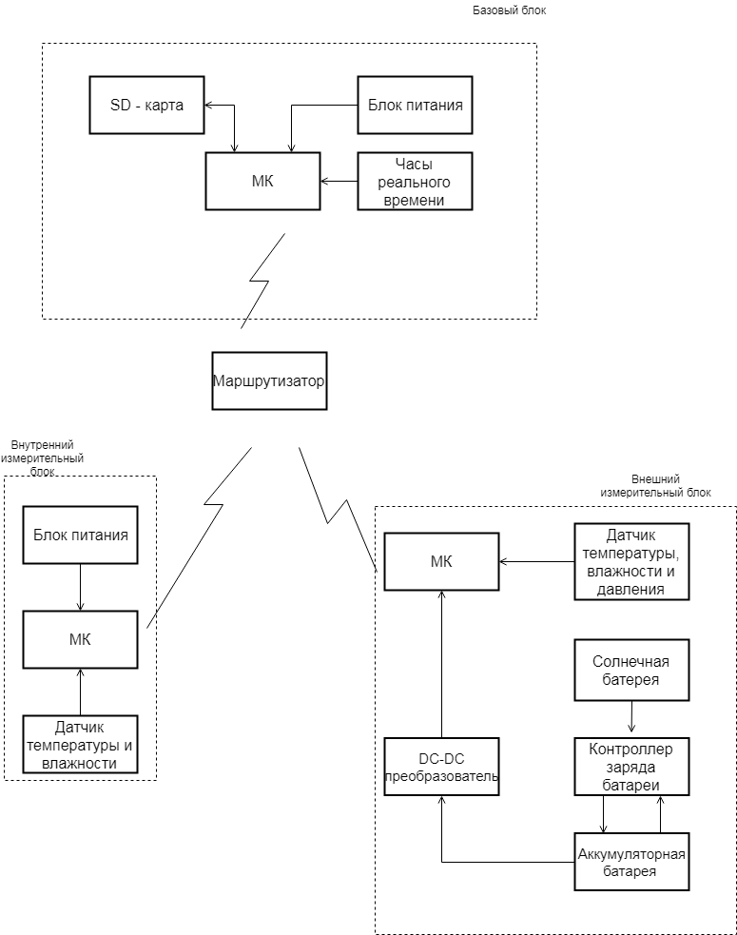

Рисунок 1.4 – Схема электрическая структурная системы сбора данных

На структурной схеме можно выделить базовый и измерительные блоки (внутренние и внешние). Базовый блок и измерительный блок объединены в беспроводную сеть посредством маршрутизатора.

Основными функциональными узлами базового блока являются:

– сетевой микроконтроллер, реализующий функции:

а) приема, обработки, управления данными от измерительных блоков;

б) веб-сервера, обеспечивающего подключение сетевых устройств по веб - интерфейсу;

– накопитель данных, обеспечивающей хранение БД (базы данных);

– часы реального времени DS3132;

– блок питания.

Основными функциональными узлами внутреннего измерительного блока являются:

– сетевой микроконтроллер, реализующий функцию приема, обработки и отправки данных от подключенных к нему цифровых и аналоговых датчиков. В разрабатываемом курсовом проекте производится прием текущего значения: температуры и давления в месте установки;

– цифровой датчик температуры и давления с низким энергопотреблением;

– блока питания.

Основными функциональными узлами внешнего измерительного блока являются:

– сетевой микроконтроллер, реализующий функцию приема, обработки и отправки данных от подключенных к нему цифровых и аналоговых датчиков. В разрабатываемом курсовом проекте производится прием текущего значения: температуры, давления и давления в месте установки;

– цифровой датчик температуры, влажности и давления с низким энергопотреблением;

 цифровой датчик, обеспечивающий измерение температуры, влажности и давления;

– микромощный контроллер управления зарядом аккумуляторной батареи;

– преобразователь напряжения;

– солнечная батарея. Солнечная батарея преобразует энергию солнечного света в электрическую энергию, а устройство управления зарядом аккумуляторной батареи осуществляет накопление энергии солнечного света в аккумуляторную батарею.

При включении устройства DHCP сервер на маршрутизаторе производит раздачу IP адресов клиентам. Далее клиенты, размещенные на МК ESP8266 измерительных блоков, рассылают широкоформатный запрос всем устройствам сети с целью поиска ID сервера.

Сервер, получив запрос от клиентов, делает им рассылку со своим ID ( IP-адресом), клиенты фиксируют ID сервера, для дальнейшей рассылки данных.

Данные, отправляемые на сервер, поступают в UDP стек, обрабатываются для дальнейшего отображения в приложении и фиксируются в БД на SD карте.

Питание внутренних измерительных блоков, базового блока и маршрутизатора, осуществляется от сетевых источников питания. Питание выносного измерительного блока производится от аккумулятора, зарядку которого обеспечивает солнечная батарея.

1.4 Выбор элементной базы

1.4.1 Обоснование выбора элементной базы

Основными функциональными узлами датчика являются следующие устройства:

– ESP8266— малопотребляющий МК беспроводной сети;

– BMP280 — цифровой датчик температуры и давления;

– BMЕ280 — цифровой датчик температуры, влажности и давления;

– DS3132 – часы реального времени;

– LM2596 – регулятор напряжения;

– солнечная батарея;

– литиевая батарея 18650.

– блок питания на 5В.

1.4.2 Модуль ESP - 12E

# ESP - 12E это 22-выводный модуль, на базе ESP8266соответствующий требованиям FCC (с металлическим экраном), с PCB-антенной и 4 МБ flash-памяти.

Внешний вид модуля представлен на рисунках 1.5.

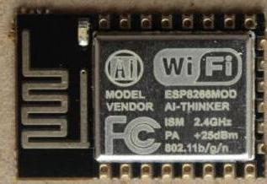

Рисунок 1.5 – Внешний вид модуля

Обозначение выводов модуля представлено на рисунках 1.6.

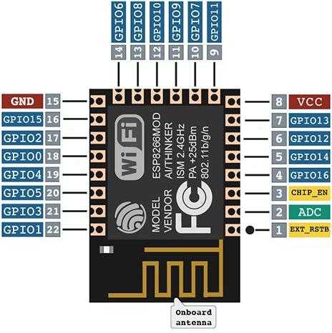

Рисунок 1.6 – Обозначение выводов модуля

Ключевые особенности:

* на базе микросхемы ESP8266;
* 4 МБ встроенной памяти flash;
* последовательный интерфейс UART: 2 вывода (Rx и Tx);
* интерфейс SPI;
* готовность к FCC-сертификации (металлический экран);
* 17 выводов GPIO, вывод Chip enable, вывод АЦП, вывод Reset;
* встроенная PCB-антенна 3dBi;
* радиоблок 2.4 ГГц соответсвует 802.11 b/g/n;
* поддерживаются режимы WiFi Direct (P2P), soft-AP (точка доступа);
* встроенный стек TCP/IP;
* встроенные радиокомпоненты, прямое подключение к антенне (TR switch, balun, LNA, усилитель мощности и согласующие цепи внутри чипа);
* выходная мощность +19.5dBm в режиме 802.11b;
* процессорное 32-битное RISC ядро;
* шифрование WEP, TKIP, AES, and WAPI (в т.ч. поддерживается WPA2).

ESP-12E - модуль WiFi 802.11 b/g/n, построенный на базе популярного чипсета ESP8266EX. Модуль содержит микросхему flash-памяти формата SOP-210mil, в которой хранится программное обеспечение модуля. При каждом включении питания данное ПО автоматически загружается в чип ESP8266EX. Объема flash-памяти 4 МБ оказывается вполне достаточно, чтобы хранить полноценные программные приложения, управляемые обширным набором текстовых АТ-команд, и для реализации сложных алгоритмов шифрования и аутентификации на основе сертификатов безопасности WPA2-Entrprise. Центральным вычислительным ядром модуля является встроенные внутри чипсета ESP8266EX процессор Tensilica L106 32 разряда. Мощности процессорного ядра хватает для работы сложных пользовательских приложений цифровой сигнальной обработки. Модуль ESP-12E снабжен встроенным кварцевым резонатором, полностью обеспечивающим работу процессорного ядра и периферии при подаче питания. Взаимодействие модуля ESP-12E с внешними устройствами осуществляется через 22 краевых вывода, расположенных вдоль двух противоположных краев модуля. Рядом с каждым выводом модуля есть сквозное монтажное отверстие для пайки линейки штыревых контактов. Выводы модуля соединены с множеством интерфейсов чипа ESP8266EX: 2-контактный UART (RX и TX) для обмена данными и АТ-командами, Вывод GND (земля), Питание (VCC), Chip enable (CH_PD) для управления питанием модуля с внешнего микроконтроллера, вывод Reset для экстренной перезагрузки модуля, 17 GPIO (включая выводы интерфейса SPI) и 1 вывод АЦП. В модуле ESP-12E предусмотрена встроенная антенна типа PCB (дорожка на плате) с коэффициентом усиления 3dBi.

## Характеристики

* Wi-Fi:
  1. готовность к сертификации: FCC/CE/TELEC/SRRC;
  2. протоколы: 802.11 b/g/n/e/i;
  3. диапазон частот: 2.4ГГц ～ 2.5ГГц (2400MГц ～2483.5МГц);
* мощность передатчика:
  1. 802.11 b: +20  дБм;
  2. 802.11 g: +17 дБм;
  3. 802.11 n: +14 дБм;
* чувствительность приемника
  1. 802.11 b: -91 дБм (11 Мбит/с);
  2. 802.11 g: -75 дБм (54 Мбит/с) ;
  3. 802.11 n: -72 дБм (MCS7);
* варианты антенны: PCB-антенна (дорожка на плате);
* корпус модуля выполнен в соответствии с требования стандарта FCC (FCC - сертификация модуля не проводилась);
* аппаратное обеспечение:
  1. процессорное ядро: Tensilica L106 32 разряда;
  2. периферийные интерфейсы: UART и SPI;
  3. диапазон напряжений питания от 2.5В до 3.6В;
  4. потребление тока: среднее значение: 80 мA;
  5. рабочий диапазон температур: -40°C ~ 125°C;
  6. диапазон температур при хранении: -40°C ~ 125°C;
  7. корпус: 16x24x3 мм с 22 краевыми контактами и сквозными монтажными отверстиями у основных контактов;
  8. внешние интерфейсы:17 GPIO, Chip enable (CH_PD), Reset, ADC;

## области применения:

* домашняя техника;
* домашняя автоматика;
* умные источники питания и умный свет;
* сети Mesh;
* беспроводные системы промышленного контроля;
* наблюдение за детьми;
* IP-камеры;
* сенсорные сети;
* носимые электронные устройства;
* локально-привязанные Wi-Fi-приложения;
* ID-метки безопасности;
* Wi-Fi beacon метки системы позиционирования [4].

1.4.3 Цифровой датчик BMP280

BMP280 — датчик атмосферного давления, обладает высокой точностью, хорошей стабильностью и линейностью. Помимо измерения атмосферного давления, датчик измеряет температуру и высчитывает высоту над уровнем моря [5]. Внешний вид датчика представлен на рисунке 1.7.

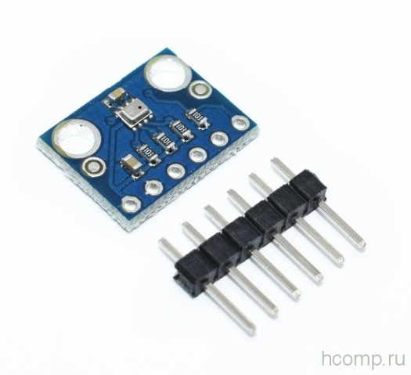

Рисунок 1.7 – Внешний вид датчика BMP280

Технические характеристики датчика BMP280:

– напряжение питания: от 1,71 В до 3,6 В;

– макс скорость I2C интерфейса: 3.4 МГц;

– потребляемый ток: 2.7 мкA при частоте отсчетов в 1 Гц;

– интерфейс: I2C, SPI (4 Провода), SPI (3 Провода);

– калибровка: заводская;

– уровень шума: до 0.2 Па (1.7 см) и 0.01 температуры

– диапазон измеряемого давления: от 300 hPa до 1100 hPa (9000 м до -500 м)

– размер: 2.5 мм х 2.0 мм х 0.95 мм.

1.4.4 Цифровой датчик BME280

Модуль высокоточного датчика атмосферного давления, температуры и влажности BME280 - очередного датчика в линейке датчиков от Bosh. Управление возможно как по I2C интерфейсу, так и по SPI [5].

Благодаря высокой точности и большим диапазонам измерения необходимых показателей, BME280 является идеальным решением для создания метеостанций.

Внешний вид датчика представлен на рисунке 1.8.

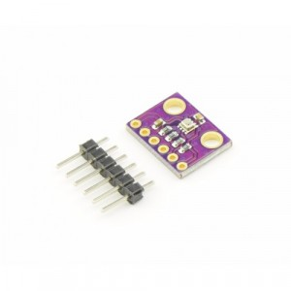

Рисунок 1.8 – Внешний вид датчика

Характеристики:

– рабочее напряжение: 3.3 В;

– диапазон давления: от 300 до 1100hPa;

– диапазон температур: от минус 40 до плюс 85 °C;

– диапазон влажности: от 0 до 100 %;

– среднее энергопотребление: во время измерений 2.74 нА, в спящем режиме: 0.1 нА;

– среднее время измерения: 5.5 мс;

– точность измерения: давление - 0.01 hPa ( < 10 cm), температура - 0.01° C;

– температурный коэффициент смещения: ± 0.12 hPa (средний), эквивалент 1 метра.

1.4.5 Регулятор LM2596

Регуляторы серии LM2596 это монолитные интегральные схемы, которые обеспечивают все активные функции понижающего импульсного стабилизатора, поддерживающие 3А в линии нагрузки. Эти устройства доступны в версиях с фиксированными выходными напряжениями 3,3 В, 5В, 12В, и изменяемым выходным напряжением.

Требуют минимальное количество внешних компонентов, просты в использовании и включают в себя частотную компенсацию с фиксированной частотой кварцевого генератора [6].

Микросхемы серии LM2596 работают на частоте 150 кГц, позволяя использовать компоненты фильтра меньшего размера. Микросхемы доступны в стандартном исполнении  в корпусах TO-220  и  TO-263 для поверхностного для монтажа. Они обеспечивают гарантированный  допуск ±4% на выходное напряжение в пределах указанного входного напряжения и выходной нагрузки. Ток потребления в режиме ожидания 80 мкА .

Защита схемы дает возможность двукратного снижение предельного тока для выходного ключа, и полное отключение в случае перегрева.

### 1.4.6 Солнечная батарея

В качестве источника солнечной энергии в данном проекте выбрана высокоэффективная солнечная батарея **IXYS**. Данная солнечная батарея чувствительна к широкому диапазону длин волн электромагнитного излучения, что позволяет использовать ее при достаточном уровне освещенности как внутри помещений, так и снаружи.

### 1.4.7 Литиевая батарея

В схеме в качестве резервной батареи использован широко распространенный малогабаритный литиевый элемент 18650. Выходное напряжение 18650 имеет практически идеальную характеристику, оставаясь почти постоянным вплоть до глубокого разряда батареи.

1.4.8 Часы реального времени

Модуль DS3231 (RTC, ZS-042) — представляет собой недорогую плату с чрезвычайно точными часами реального времени (RTC), с температурной компенсацией кварцевого генератора и кристалла. Модуль включает в себя литиевую батарею, которая поддерживает бесперебойную работу, даже при отключении источник питания. Интегрированный генератор улучшить точность устройства и позволил уменьшить количество компонентов. [7] Внешний вид модуля DS3231 представлен на рисунке 1.9.

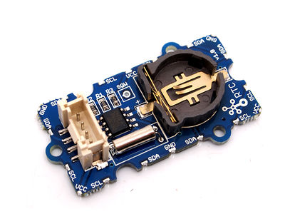

Рисунок 1.9 – Внешний вид модуля DS3231

## **Технические параметры:**

– напряжение питания: 3.3В и 5В;

– чип памяти: AT24C32 (32 Кб);

– точность: ± 0.432 сек в день;

– частота кварца:32.768 кГц;

– поддерживаемый протокол: I2C;

– габариты: 38мм x 22мм x 15мм.

1.5 Разработка и описание схемы электрической принципиальной

Схема электрическая принципиальная системы сбора метеоданных представлена на рисунках 1.10 -1.12.

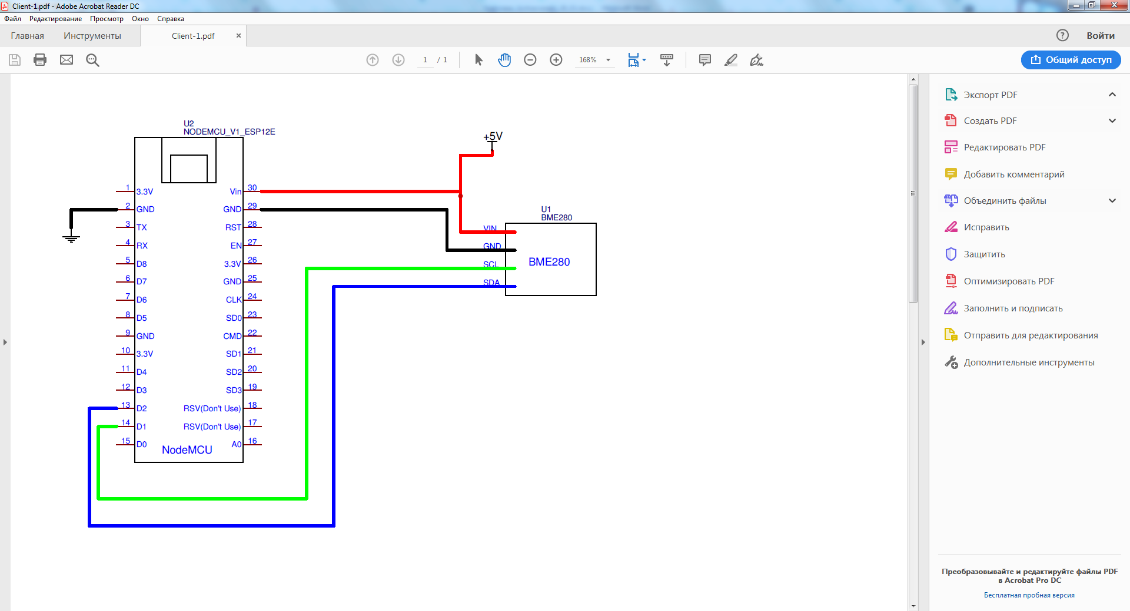

Рисунок 1.10 – Схема электрическая принципиальная внутреннего измерительного блока

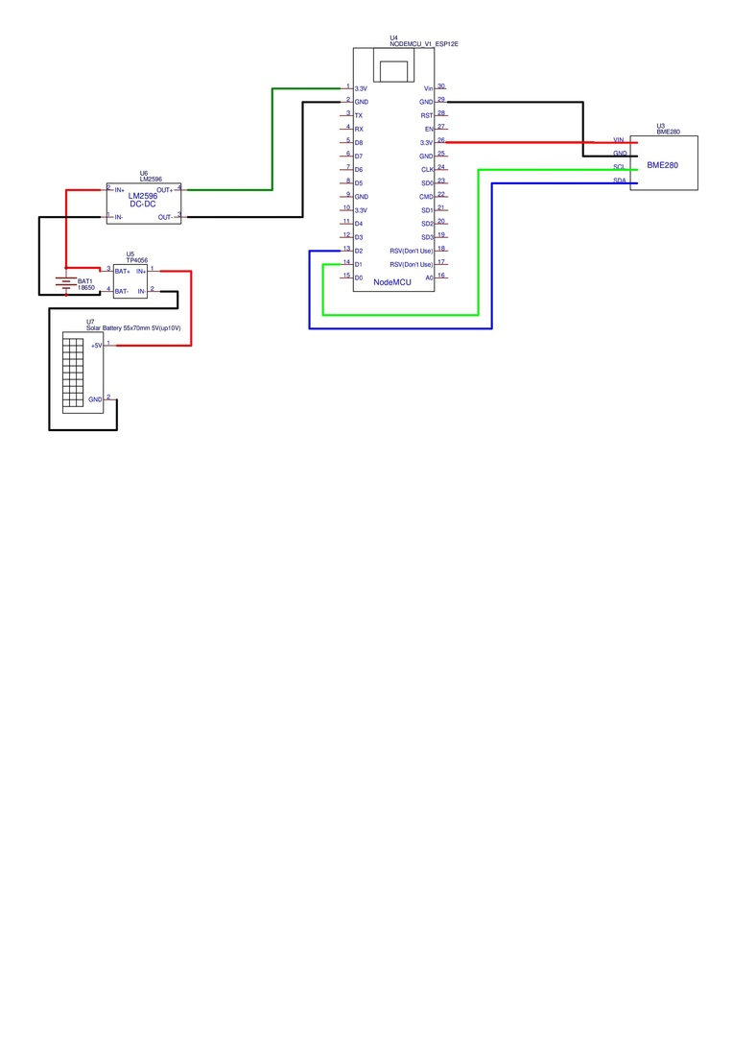

Рисунок 1.11 – Схема электрическая принципиальная выносного измерительного блока

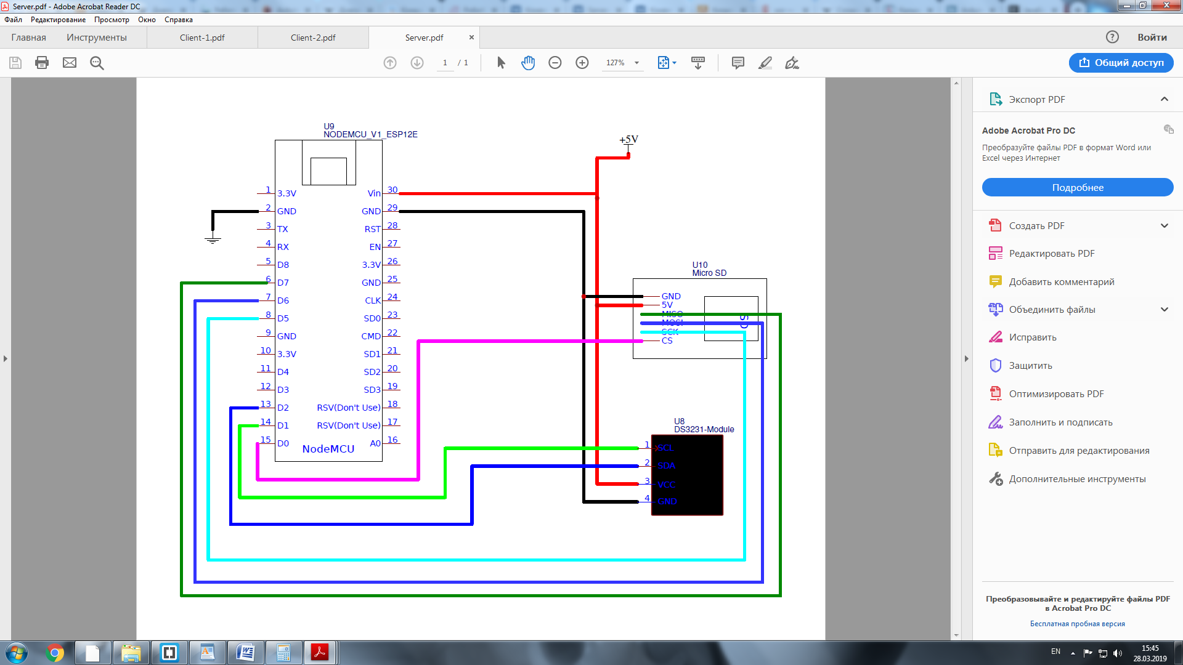

Рисунок 1.12 – Схема электрическая принципиальная внутреннего базового блока

1.6 Расчёт дальности работы беспроводного канала связи

Устойчивая приёма-передача радиосигнала для одинаково настроенных трансиверов существенно зависит от окружающей среды. Энергетический бюджет радиоканала, позиционирование антенн и их расстояния от поверхности Земли — важнейшие параметры для обеспечения максимально возможной дальности связи. В общем случае заданное расстояние никогда не может быть определено или гарантировано для любого типа радиосвязи, пока среда распространения радиоволн не определена [8].

При проектировании системы, основанной на радиоканале, максимальное расстояние между передатчиком и приемником является одним из самых важных параметров, который будет в максимальной степени влиять на процесс проектирования и монтаж системы. В процессе разработки радиосистемы разработчик, как правило, оптимизирует все остальные параметры для того, чтобы добиться максимальной дальности связи. Это позволяет избежать повышения выходной мощности, применения ретрансляторов или усилителей. При разработке системы радиосвязи необходимо всегда стремиться обеспечить максимальное расстояние. Если дальность связи получается слишком большой, имеет смысл уменьшить выходную мощность и, как следствие, потребление тока.

Передача радиосигнала через бетонные и кирпичные стены в городской среде с радиочастотными (RF) шумами на дистанции нескольких сотен метров может быть такой же трудной, как и обеспечение связи в прямой видимости (LOS) на дистанции в несколько километров.

Выбор оптимальной частоты для системы в диапазоне ISM, равном от 0,169 до 2,4 ГГц, не всегда очевиден. Характеристики антенны и ее местоположение, законодательные ограничения по максимальной выходной мощности, нежелательные источники помех, рабочая частота, конфигурация радио и затухание в среде распространения — все это определяет максимальное расстояние между приемником (Rx) и передатчиком (Tx). При разработке данного проекта выбран микроконтроллер ESP8266 обеспечивающий беспроводную передачу данных на частоте 2,4ГГц.

Примеры реалистических прогнозов расстояния рассматриваются на базе двухлучевой модели распространения радиоволн и по формуле Фрииса. Данная модель также может учитывать типичные строительные материалы зданий.

Максимальное расстояние распространяющиеся в пределах прямой видимости волны LOSmax зависит от искривления Земли (RЗемли радиус земли равен 6365 км) и высот антенны передатчика (H1) и приемника (H2) определяется по формуле (1.1):

 (1.1)

где LOSmax – максимальное расстояние, км;

RЗемли – радиус земли равен 6365 км;

h1– высота антенны передатчика, м;

h2 –  высота антенны приемника, м;

При расположении антенн на высоте 1м максимальное расстояние равно:



При расположении антенн на высоте 5м максимальное расстояние равно:



Максимальное расстояние при различном расположении антенн представлено в таблице 1.2.

Таблица 1.2 – Расстояние прямой видимости с приемником на уровне земли

|  |  |  |
| --- | --- | --- |
| Высота антенны H1, м | Высота антенны H2, м | LOSmax, км |
| 0 | 0 | 0 |
| 1 | 0 | 3,568 |
| 1 | 1 | 7,136 |
| 1,2 | 1,2 | 7,817 |
| 5 | 5 | 15,956 |

Бюджет радиоканала грубо равен разности в дБ между выходной мощностью передатчика в дБм и пределом чувствительности радио в -дБм.

Фактический бюджет канала дополнительно учитывает усиление антенны передатчика и приемника, как показано в формуле (1.2):

*Бюджет канала = Выходная мощность TX (дБм) + Коэффициент усиления антенны TX (дБи) – Чувствительность RX (-дБм) + Коэффициент усиления антенны RX (дБи)*  (1.2)

*Бюджет канала = PТ + GТ + PR + GR,* (1.3)

где PR — мощность, полученная от приемной антенны, *дБм*;

PT — мощность, подаваемая на передающую антенну, *дБм*;

GR — коэффициент усиления приемной антенны, *дБи*;

GT — коэффициент усиления передающей антенны, *дБи*.

Для идеальной дипольной антенны коэффициент усиления антенны (дБи) составляет 2,1 дБ.

В цифровых радиосистемах чувствительность часто определяется как уровень входного сигнала, при котором частота появления ошибок в приемнике превысит 1%. Частота появления ошибок может быть вычислена на основе частоты появления ошибок пакета (PER) или частоты появления ошибок битов (BER).

Связь достигается за счет передачи энергии сигнала от точки расположения передатчика до местоположения приемника. Энергия полученного сигнала должна быть достаточной, чтобы отличить требуемый сигнал от всегда присутствующего шума. Это требование определяется как необходимое отношение «сигнал-шум» (S/N). В спецификациях приемника иногда задается отношение S/N, при котором обеспечивается нормальный прием сигнала, однако чаще чувствительность определяется как абсолютный уровень в дБм (отрицательная величина).

Расстояние в радиосвязи в общем случае вычисляется по уравнению Фрииса (1.4):

 (1.4)

где PR — мощность, полученная от приемной антенны;

PT — мощность, подаваемая на передающую антенну 0,04Вт;

GR — коэффициент усиления приемной антенны ;

GT — коэффициент усиления передающей антенны;

d — расстояние, м;

c — скорость света в вакууме равна 299,972458×106 м/с;

λ — длина волны; определяемая по формуле (1.5);

f — частота, Гц.

 (2.5)

Исходные данные для расчета:

– PT — мощность, подаваемая на передающую антенну 0,04Вт;

– GR — коэффициент усиления приемной антенны,1 ;

– GT — коэффициент усиления передающей антенны, 1;

– f — рабочая частота, 2,4 ГГц.

Длина волны, рассчитанная по формуле (1.5)



Расчет мощности приёмной антенны на различных расстояниях от излучающей производится по формуле (1.4)









Формула (1.4) описывает уровень сигнала в приемнике (PR) относительно выходной мощности передатчика (PT), расстояния (d), частоты (f) и коэффициентов усиления антенн (GT и GR).

Согласно формуле Фрииса (1.4), теоретическая дальность связи равна расстоянию, на котором канал работает на уровне сигнала, равном уровню чувствительности приемника.

Чувствительность микроконтроллера ESP8266 при передаче данных на различных скоростях представлены в таблице 1.3.

Таблица 1.3 – Чувствительность приемника ESP8266

|  |  |
| --- | --- |
| Тип модуляции | Практический уровень чувствительности, дБм |
| CCK ,1 Mbps | -98 |
| CCK ,11 Mbps | -91 |
| 1/2BPSK, 6 Mbps | -93 |
| 3/4QAM, 54 Mbps | -75 |

График дальности радиосвязи по формуле Фрииса при различных типах модуляции и скоростях представлен на рисунке 1.13.

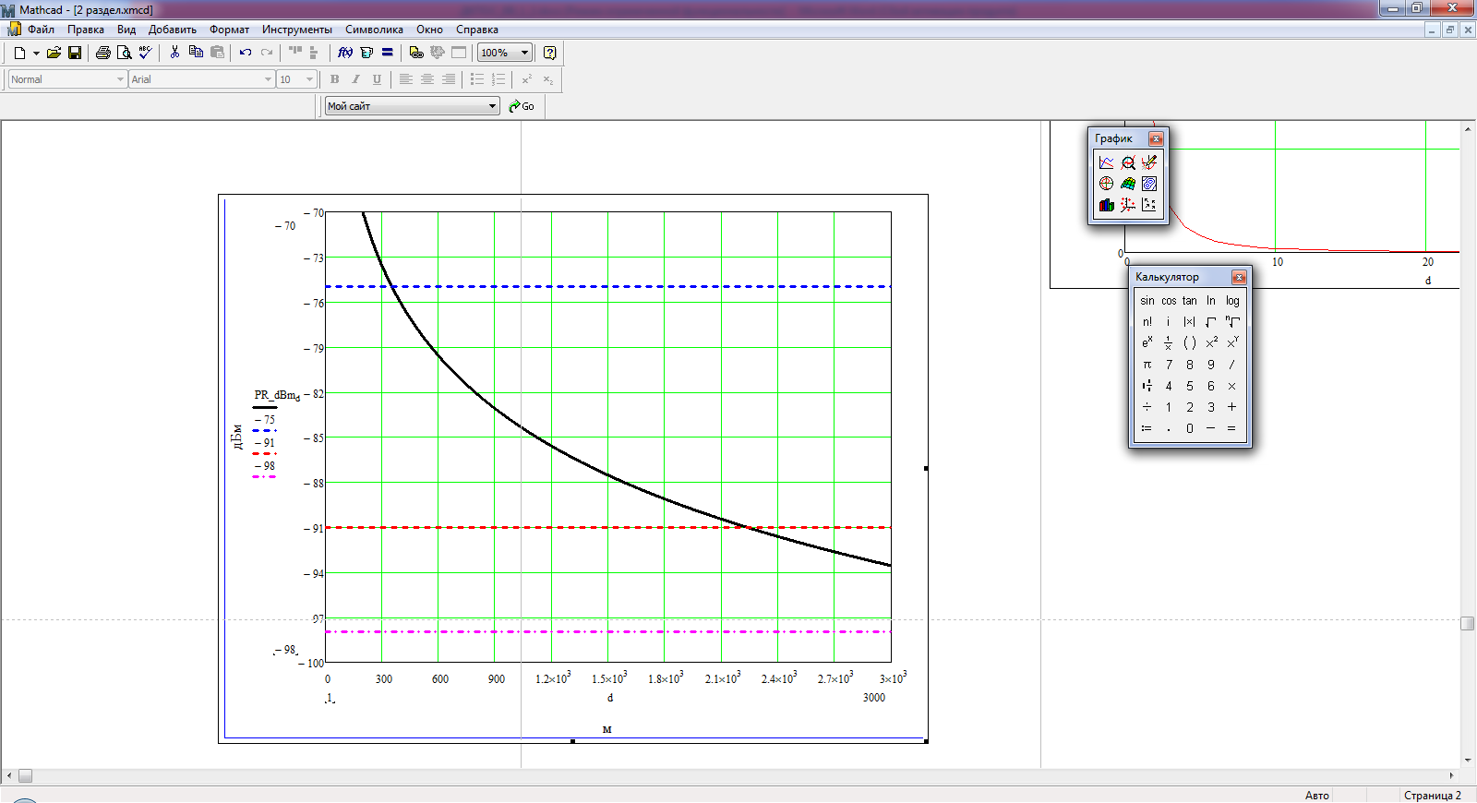

Рисунок 1.13 – График дальности радиосвязи по формуле Фрииса при различных скоростях

Исходя из графика дальности, представленного на рисунке 1.13, максимальная дальность связи:

–  при (CCK ,1 Mbps) - составляет более 3км;

–  при (CCK ,11 Mbps) - составляет 2,2 км;

–  при (3/4QAM, 54 Mbps) - составляет около 400 м.

В типичном радиоканале волны от передатчика отражаются и перекрываются всеми объектами, облучаемыми антенной передатчика. Часто среда включает несколько подвижных объектов, которые еще более усложняют расчет. Большинство измерений расстояния выполняется на больших открытых пространствах без каких-либо преград, движущихся объектов или мешающих радиоисточников. Это делается для того, чтобы добиться единообразных повторяемых измерений. Формула (1.4) требует прямой видимости между антеннами приемника и передатчика. Носимое оборудование обычно работает у поверхности земли. Это подразумевает, что для вычисления расстояния, которое бы было ближе к реальности, нужно учитывать также влияние Земли.

На рисунке 1.14 показана ситуация с бесконечной абсолютно плоской поверхностью Земли и при отсутствии иных объектов, затрудняющих прохождение сигнала. Полная полученная энергия может быть при этом смоделирована как векторная сумма непосредственно переданной волны и волны, отраженной от Земли.

[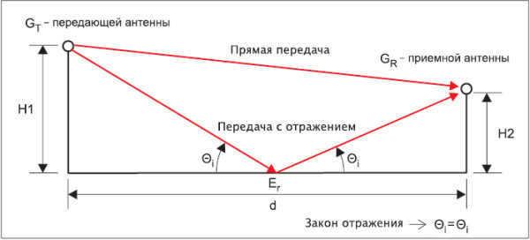](http://www.compel.ru/wordpress/wp-content/uploads/2015/12/47998.jpg) Рисунок 1.14 – Передача с отражением от Земли

Эти две волны складываются с положительным или отрицательным эффектом в зависимости от различия их фазы в приемнике. Величина и фаза непосредственно переданной волны меняются в зависимости от пути распространения сигнала. Величина отраженной волны зависит от общего расстояния, на которое она распространяется, и коэффициента отражения γ, описывающего волны до и после отражения.

Всякий раз, когда падающий радиосигнал попадает на границу между различными диэлектрическими средами, часть энергии отражается, в то время как оставшаяся энергия передается через границу сред. Отраженная часть зависит от поляризации сигнала, угла падения и различных диэлектрических постоянных (εr, μr и σ). Предполагаем, что оба вещества имеют равные проводимости μr = 1 и что один диэлектрик — это свободное пространство, тогда формулы (1.6) и (1.7) будут задавать коэффициенты отражения Френеля для вертикально и горизонтально поляризованных сигналов:

 (1.6)

 (1.7)

где εr – относительная диэлектрическая постоянная земли. Для типичных условий земли (почва) обычно используется εr  равным 18. Для воды, как правило, используется εr равным 88 и для песка εr равным 2,5.

θ – угол падения/отражения волны, определяемый по формуле (1.8);

 (1.8)

где d– расстояние между антеннами, м;

h1– высота антенны передатчика;

h2 –  высота антенны приемника;

Расчет угла θ при различных расстояниях приемной антенны от излучающей производится по формуле (1.8) (высота приемной и излучающей антенны 1,2 м)









Расстояние, пройденное прямой волной DWAVE определяется по формуле (1.9)

 (1.9)

Расстояние, пройденное прямой волной DWAVE при различных расстояниях приемной антенны от излучающей производится по формуле (2.9) (высота приемной и излучающей антенны 1,2 м)

(м)

Расстояние, пройденное отраженной волной RWAVE определяется по формуле (1.10)

 (1.10)

Расстояние, пройденное отраженной волной RWAVE при различных расстояниях приемной антенны от излучающей производится по формуле (1.10) (высота приемной и излучающей антенны 1,2 м)







Разница между расстоянием, пройденным прямой и отраженной волной определяется по формуле (1.11)

LDIFF = RWAVE - DWAVE , (1.11)

В упрощенном виде коэффициент γ ( пренебрегая мнимой частью ) определяется по формулам (1.12) и (1.13)

 (1.12)

 (1.13)

Для типичных условий земли (почва) обычно используется относительная диэлектрическая постоянная земли εr  равная 18.





График зависимости коэффициента γv для вертикально поляризованного сигнала представлен на рисунке 1.15.

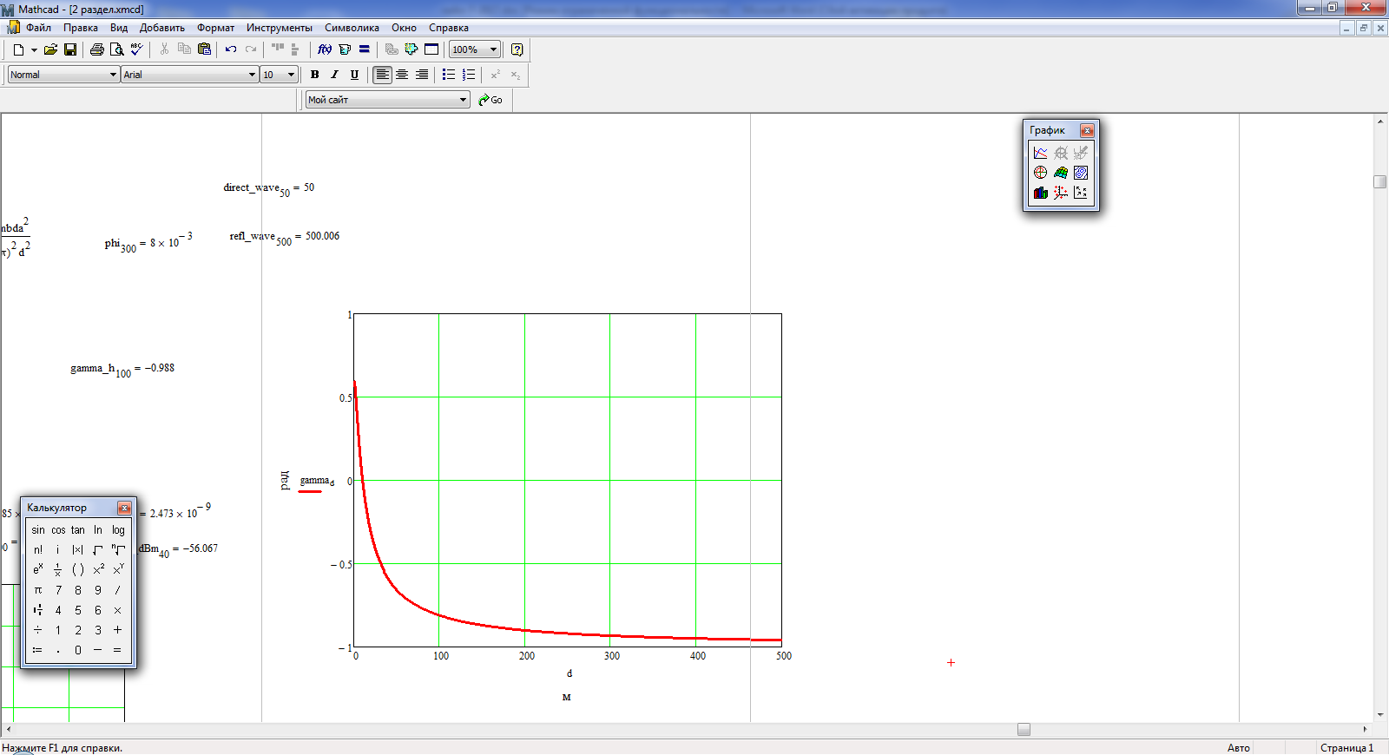

Рисунок 1.15 ­– График зависимости коэффициента γv для вертикально поляризованного сигнала





График зависимости коэффициента γh для горизонтально поляризованного сигнала представлен на рисунке 1.16

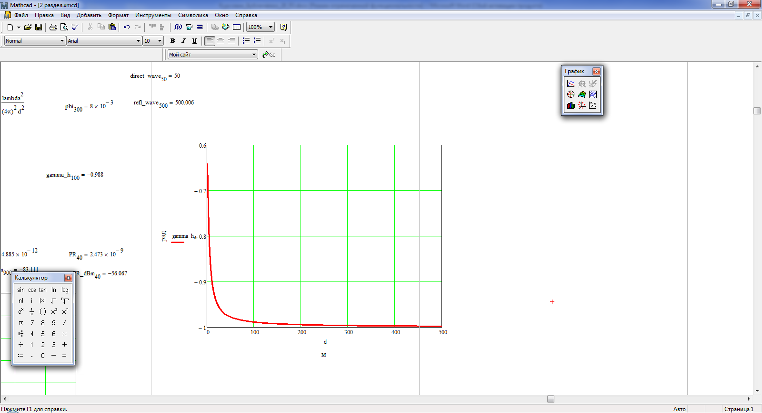

Рисунок 1.16 ­– График зависимости коэффициента γv для горизонтально поляризованного сигнала

Влияние фазовой составляющей определяется по формуле (1.14)

 (1.14)

Для вертикально поляризованного сигнала влияние фазовой составляющей определяется по формуле (2.14)



Для горизонтально поляризованного сигнала влияние фазовой составляющей определяется по формуле (1.14)



Мощность, создаваемая отраженной волной, определяется по формуле (1.15)

 (1.15)



Мощность, создаваемая прямой волной, определяется по формуле (1.16)

 (1.16)





Мощность, создаваемая прямой и отраженной волнами определяется по формуле (1.17)

 (1.17)

Мощность, создаваемая прямой и отраженной волнами в дБм определяется по формуле (2.18)

 (2.18)

При расчете сделано упрощение - передающая и приемная антенны предполагаются идеальными изотропными с G = 0 дБ.

График дальности радиосвязи по формуле Фрииса, с учетом влияния диэлектрической составляющей и угла падения для вертикально поляризованного сигнала при скорости передачи 100кбит/с представлен на рисунке 1.17.

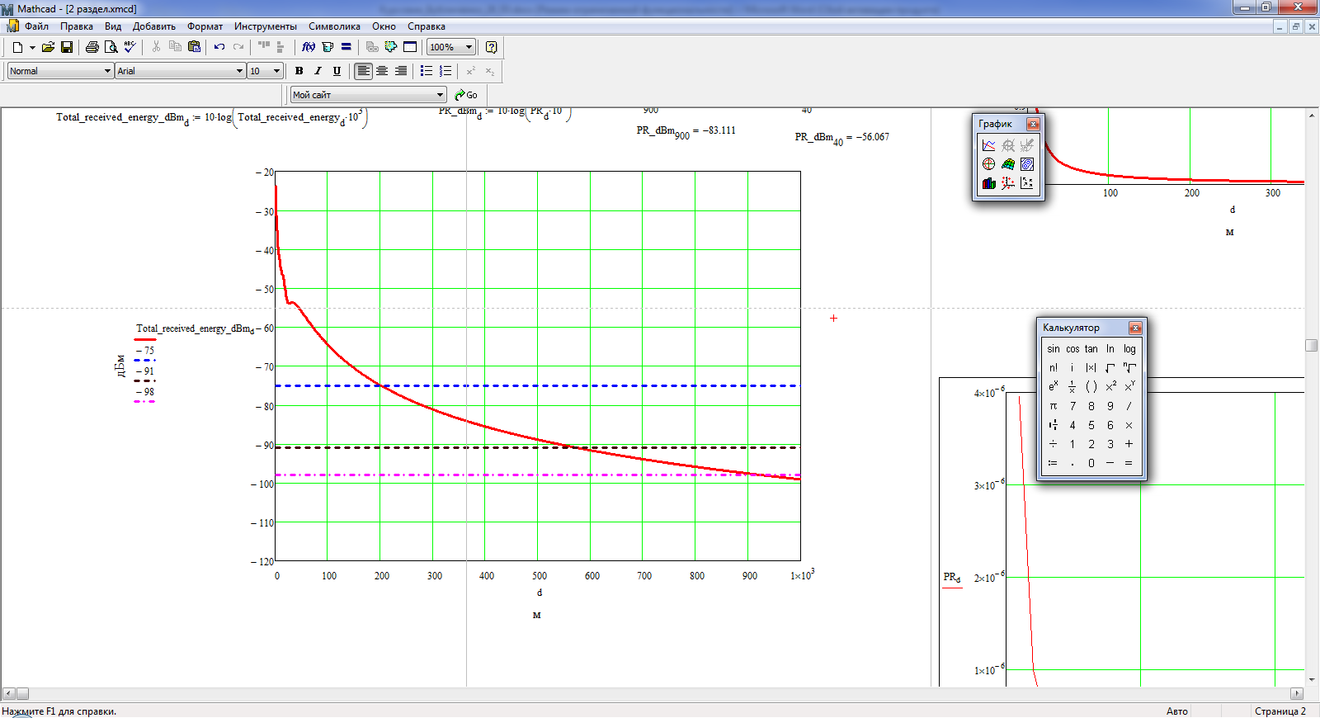

Рисунок 1.17 – График дальности радиосвязи по формуле Фрииса для вертикально поляризованного сигнала с учетом влияния земли

Исходя из графика дальности, представленного на рисунке 1.17, максимальная дальность связи:

–  при (CCK ,1 Mbps) - составляет около 900м;

–  при (CCK ,11 Mbps) - составляет 550м;

–  при (3/4QAM, 54 Mbps) - составляет около 200 м.

График дальности радиосвязи по формуле Фрииса, с учетом влияния диэлектрической составляющей и угла падения для горизонтально поляризованного сигнала при скорости передачи 100кбит/с представлен на рисунке 1.18.

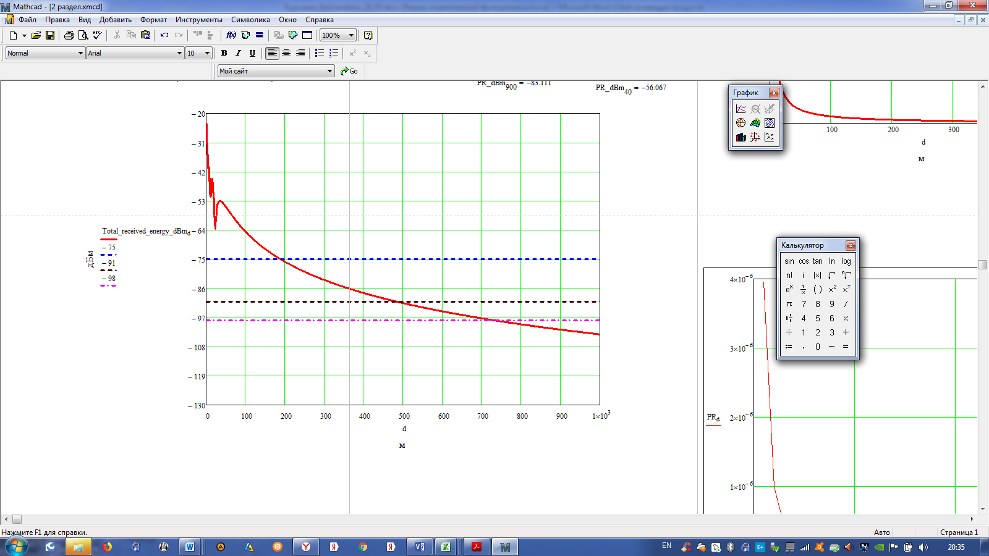

Рисунок 1.18 – График дальности радиосвязи по формуле Фрииса для горизонтально поляризованного сигнала с учетом влияния земли

Исходя из графика дальности, представленного на рисунке 1.18, максимальная дальность связи:

–  при (CCK ,1 Mbps) - составляет около 700м;

–  при (CCK ,11 Mbps) - составляет около 500м;

–  при (3/4QAM, 54 Mbps) - составляет около 200 м.

Для более точной оценки расстояния внутри здания могут быть выбраны различные строительные материалы, соответствующие трем полям для ввода. Выбор материала представлен в таблице 1.4.

Таблица 1.4– Типичное ослабление для различных строительных материалов

|  |  |
| --- | --- |
| Строительный материал | Ослабление, дБ, на частоте 2,4 ГГц |
| Прямая видимость | 0 |
| Кирпич, 7″ | 7,5 |
| Бетон, 8″ | 32 |
| Гипсокартон, 1/2″ | 0,6 |
| Стекло, 1/2″ | 3,4 |
| Железобетон, 4″ | 31 |
| Дерево, 3″ | 4,7 |

Как видно из этой таблицы 1.4, при прохождении сигнала через препятствия он значительно ослабляется, данные особенности необходимо учитывать при расстановке точек доступа Wi-Fi ( измерительных блоков, базового блока и маршрутизатора).

1.7 Выбор программно-аппаратных средств разработки

При разработке системы сбора данных в качестве языков программирования были выбраны JavaScript и адаптированный под Arduino C++.

Для упрощения и ускорения разработки были использованы библиотеки Arduino IDE ( ESP8266WiFi, WiFiClient, WiFiUdp, Wire, SPI, SD, RtcDS3231, DNSServer, ESP8266WebServer, WiFiManager и библиотеки веб - разработки ( jquery, highcharts).

Разработка скейтча проводилась в среде Arduino IDE, разработка веб страницы производилась в Brackets.

2 Специальная часть

2.1 Разработка архитектуры системы

Архитектуру распределенной системы сбора метеоданных с web-интерфейсом можно представить в виде многоуровневой модели представленной на рисунке 2.1.

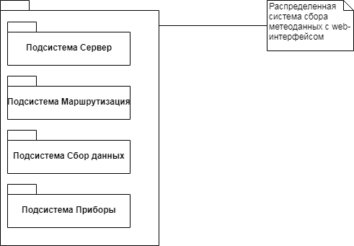

Рисунок 2.1 – Архитектура распределенной системы сбора метеоданных с web-интерфейсом

В архитектуре распределенной системы сбора метеоданных можно выделить следующие уровни:

1) уровень сервера, на котором производится:

– сбор данных от клиентов и синхронизация их по времени получения;

–  сохранение данных в БД на внешнем носителе;

– реализация web-сервера, для доступа по web-интерфейсу;

2) уровень маршрутизация, реализует:

– раздачу IP-адресов клиентам сети;

–  маршрутизацию между клиентами сети;

3) уровень сбор данных, реализует:

– проверку статуса готовности измерительных приборов;

– прием и предварительную обработку данных от измерительных приборов;

4) уровень Приборов, в нем представлены все приборы, используемые в процессе сбора исходных метеорологических данных.

Принцип взаимодействия между уровнями системы поясняет диаграмма последовательностей, представленная на рисунке 2.2.

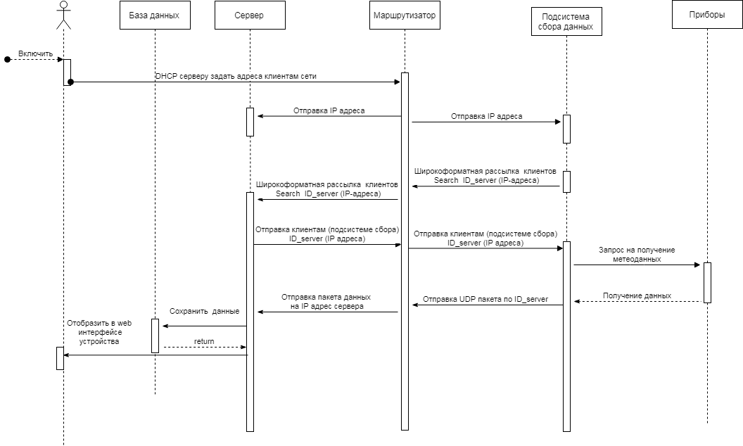

Рисунок 2.2 – Диаграмма последовательностей

Диаграмма компонентов системы представлена на рисунке представлена на рисунке 2.3

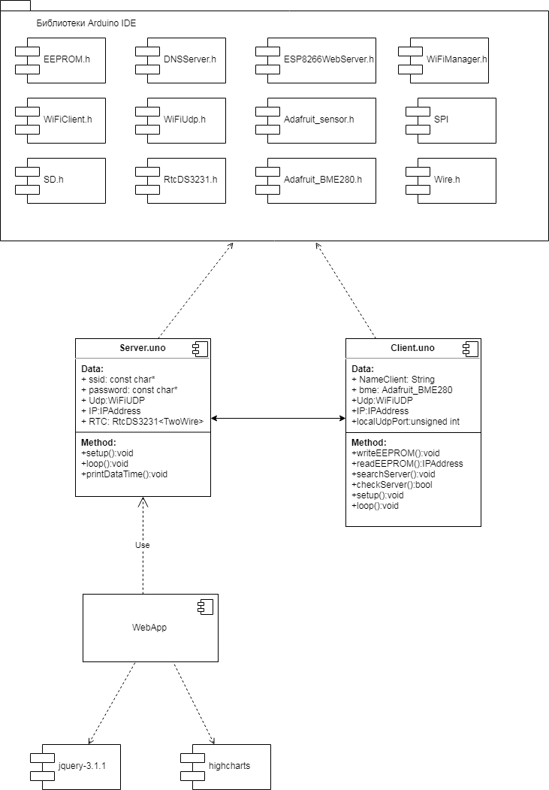

Рисунок 2.3 – Диаграмма компонентов

В компоненте «Server.uno», реализован: прием и обработка данных от клиентов (измерительных блоков), синхронизация данных со временем, сохранение их в базе данных на носителе,  реализация веб-сервера.

Компонент содержит следующие основные методы:

– setup() – в нем производится инициализация периферии и начальные настройки сети;

– loop() – бесконечный цикл, в котором производится: прием и обработка данных от клиентов и запись в заранее заданном формате в базу данных на флеш-диске.

В компоненте «Client.uno», реализован: прием и обработка данных цифровых датчиков, передача данных по UDP протоколу компоненту Server.

Компонент содержит следующие основные методы:

– setup() – в нем производится инициализация периферии и начальные настройки сети;

– loop() – бесконечный цикл, в котором производится: прием и обработка данных от цифровых датчиков и передача их серверу.

При реализации компонентов «Server.uno» и «Client.uno» использованы стандартные библиотеки Arduino IDE.

Компонент WebApp обеспечивает отображение метеоданных в пользовательском интерфейсе, при его реализации использованы библиотеки: jquery и highcharts.

2.2 Разработка алгоритмов работы

Встроенное программное обеспечение предназначено для режима непрерывной передачи, при котором пакеты данных передаются через заданные промежутки времени. Алгоритм работы клиентской части показан на рисунке 2.4

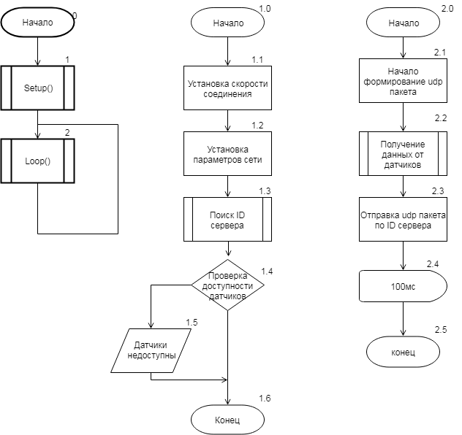

Рисунок 2.4 – Алгоритм работы клиентской части

Алгоритм работы серверной части представлен на рисунке 2.5

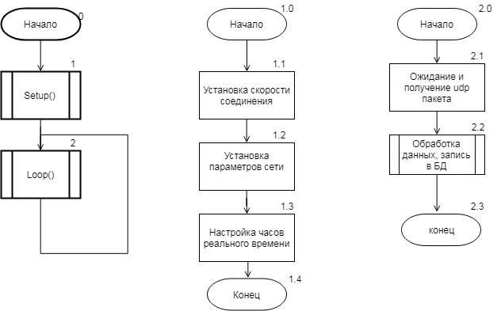

Рисунок 2.5 – Алгоритм работы серверной части

3 Технологическая часть

3.1 Порядок сборки и настройки системы

Перед проведением аппаратной сборки блоков системы, проведено моделирование в программе эмуляторе Tinkercad от Autodesc. Моделирование показало, что выбраны верные схемо - технические решения, разработанный скейч полностью работоспособен. После проведения макетирования произведена аппаратная сборка, последовательность которой представлена на рисунках 3.1 - 3.16, подключения производились в соответствии с принципиальными схемами на блоки.

Процесс сборки базового блока представлен на рисунках 3.1 –3.5.

Процесс подключения провода к модулю SD карты представлен на рисунках 3.1-3.3.

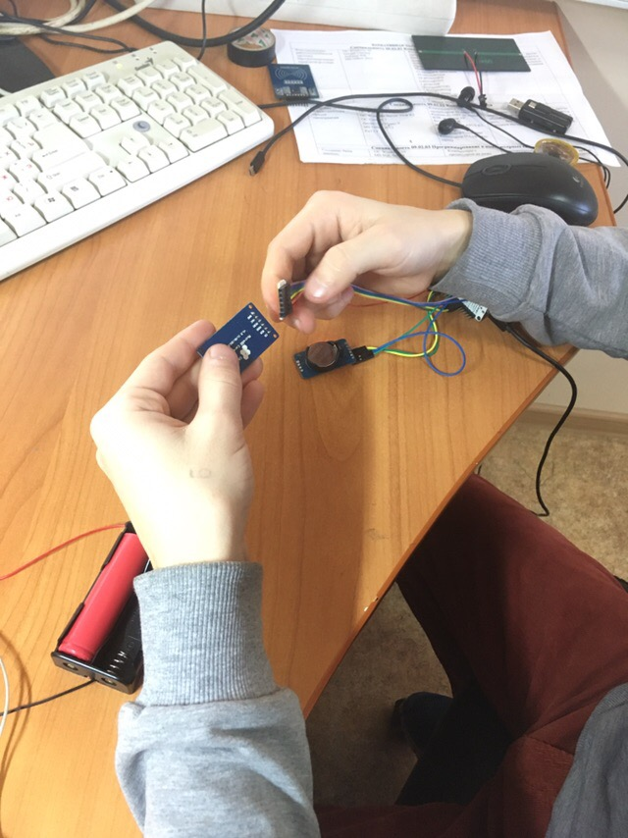

Рисунок 3.1 – Процесс подключения провода к модулю SD карты ( этап1)

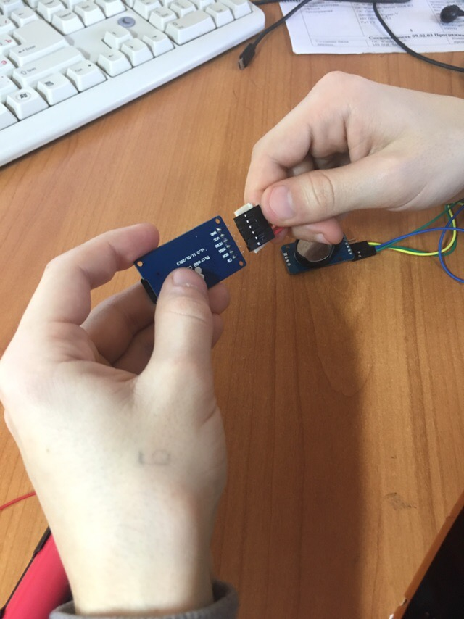

Рисунок 3.2 – Процесс подключения провода к модулю SD карты ( этап2)

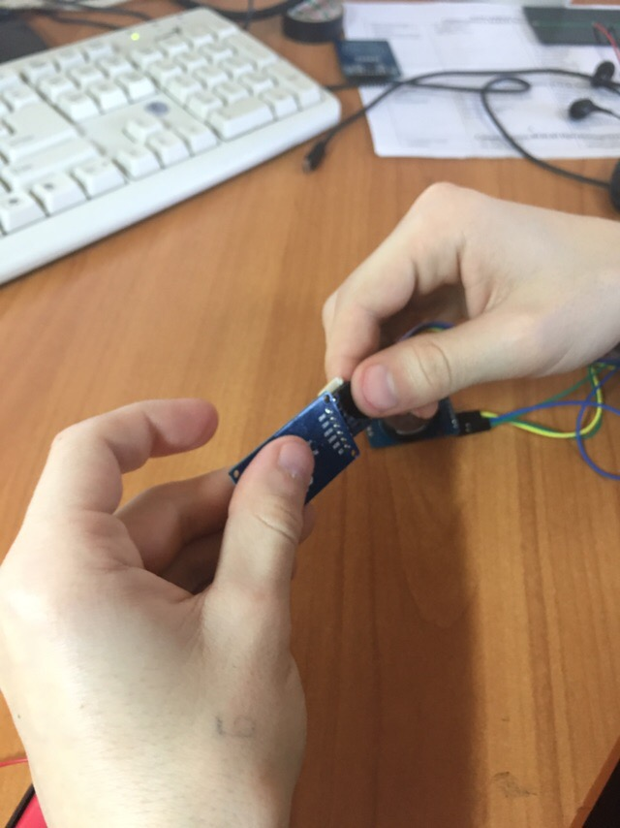

Рисунок 3.3 – Процесс подключения провода к модулю SD карты ( этап3)

Процесс подключения провода к модулю часов реального времени представлено на рисунке 3.4.

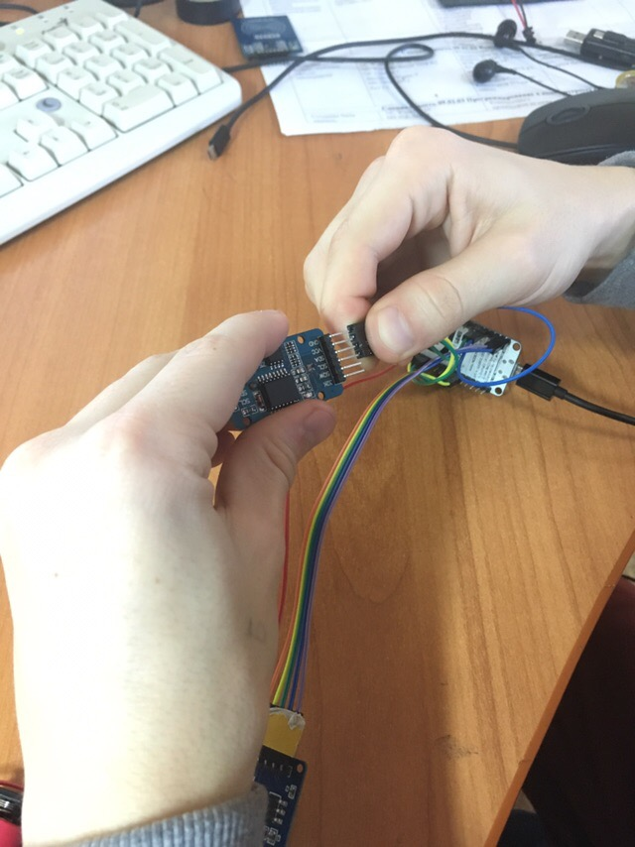

Рисунок 3.4 – Процесс подключения провода к модулю часов реального времени

Процесс подключения модуля часов и модуля SD карты к ESP8266 представлено на рисунке 3.5.

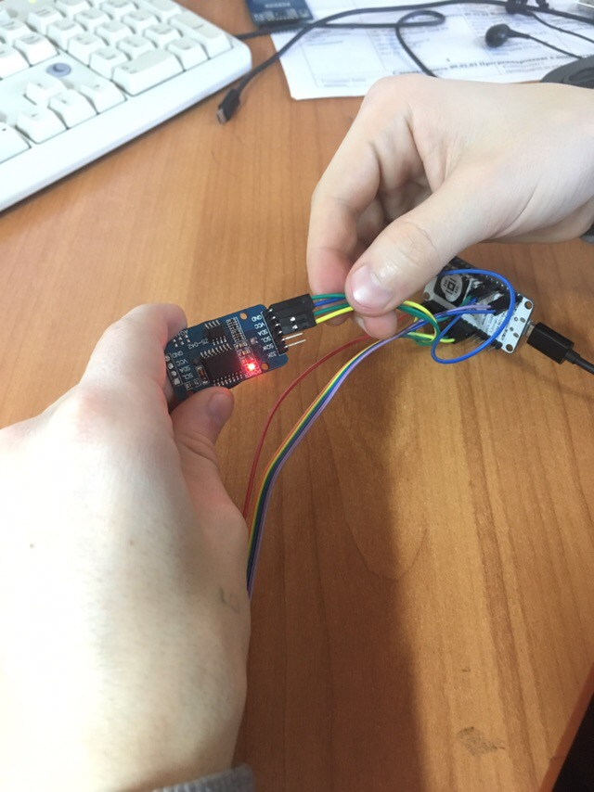

Рисунок 3.5 – Процесс подключения модуля часов и модуля SD карты к ESP8266

Процесс сборки измерительного блока представлен на рисунках 3.5 –3.5.

Процесс подключения датчика BME280  к ESP8266 показан на рисунках 3.5 - 3.8.

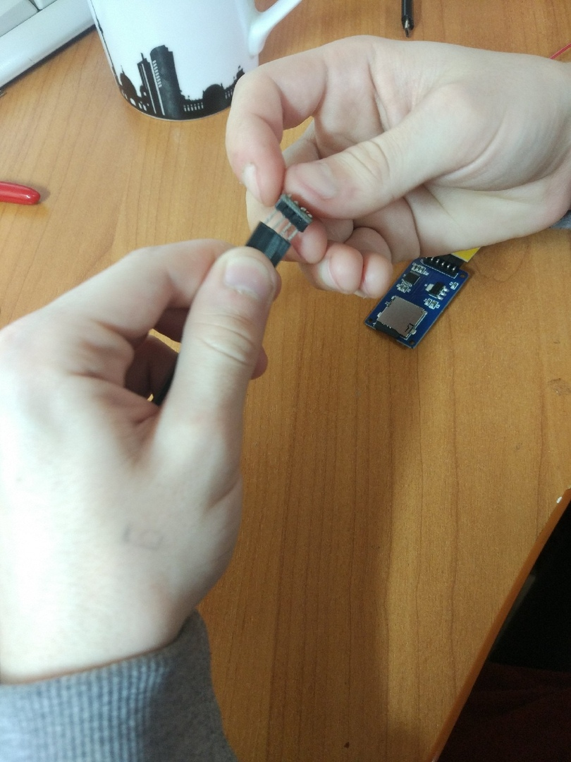

Рисунок 3.5 – Подключение датчика к соединителю

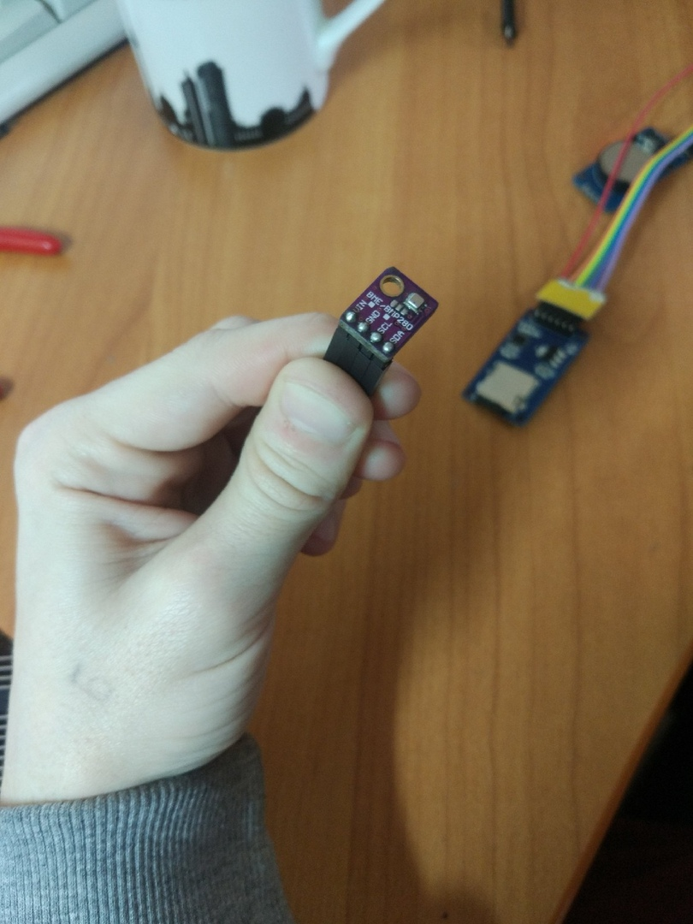

Рисунок 3.6 – Подключение датчика к соединителю

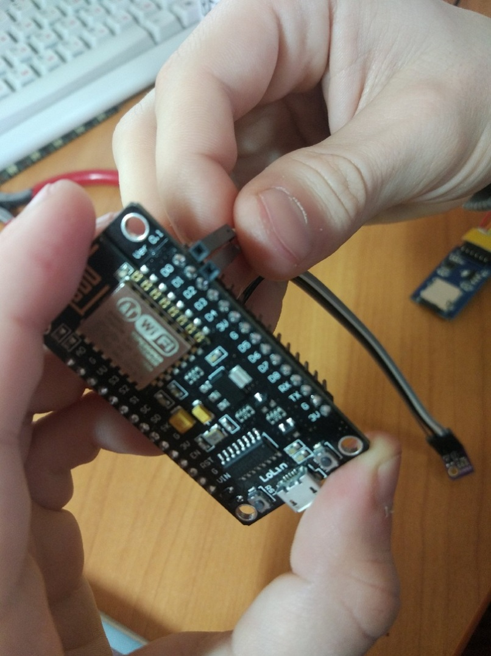

Рисунок 3.7 – Подключение провода линии i2c от BME280 к ESP8266

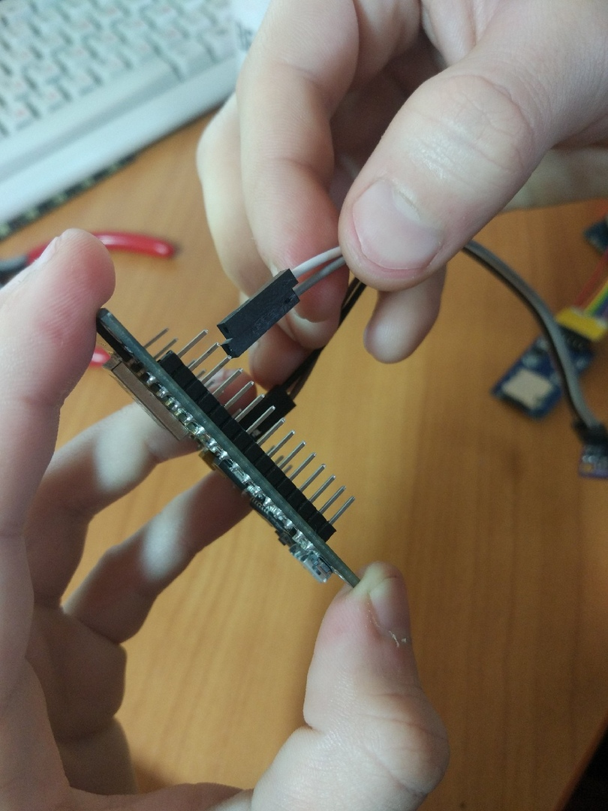

Рисунок 3.8 – Подключение провода линии i2c от BME280 к ESP8266

Схема питания подключается стандартным образом. Наибольший интерес вызывает схема автономного питания от солнечной панели внешнего измерительного блока, его процесс сборки представлен на рисунках 3.9-3.16.

Процесс сборки системы автономного питания представлен на рисунках 3.9 – 3.10.

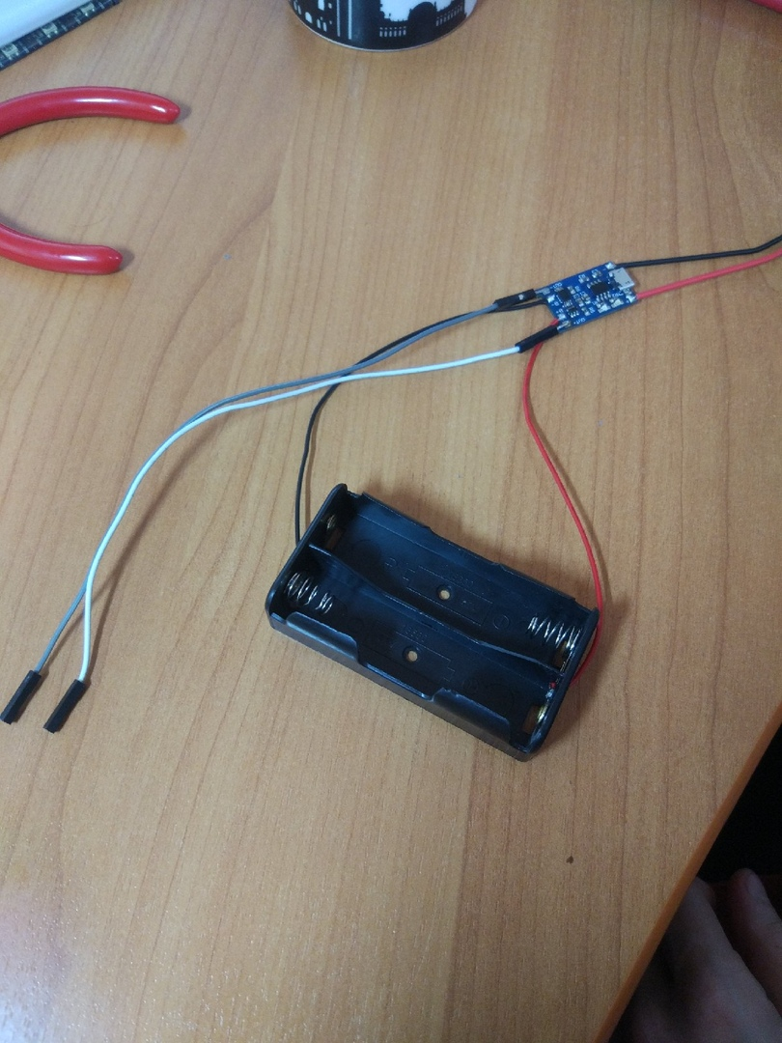

Рисунок 3.9 – Подключение заранее спаянной системы питания

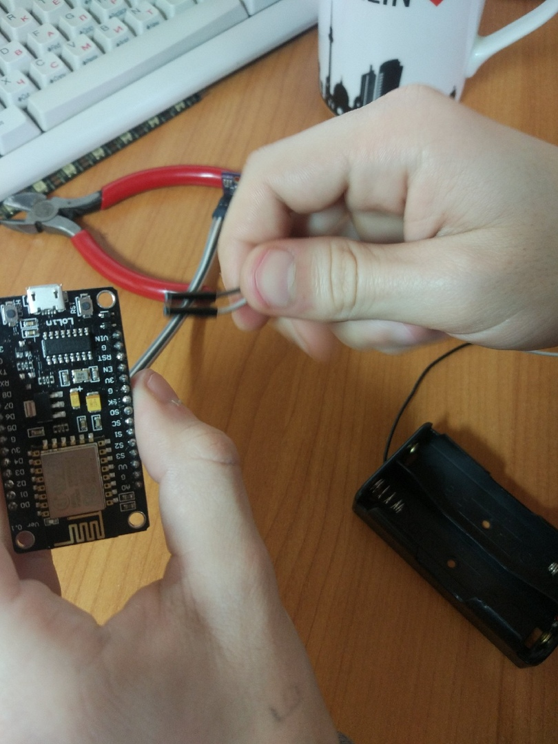

Рисунок 3.10 – Подключение питания к микросхеме ESP8266

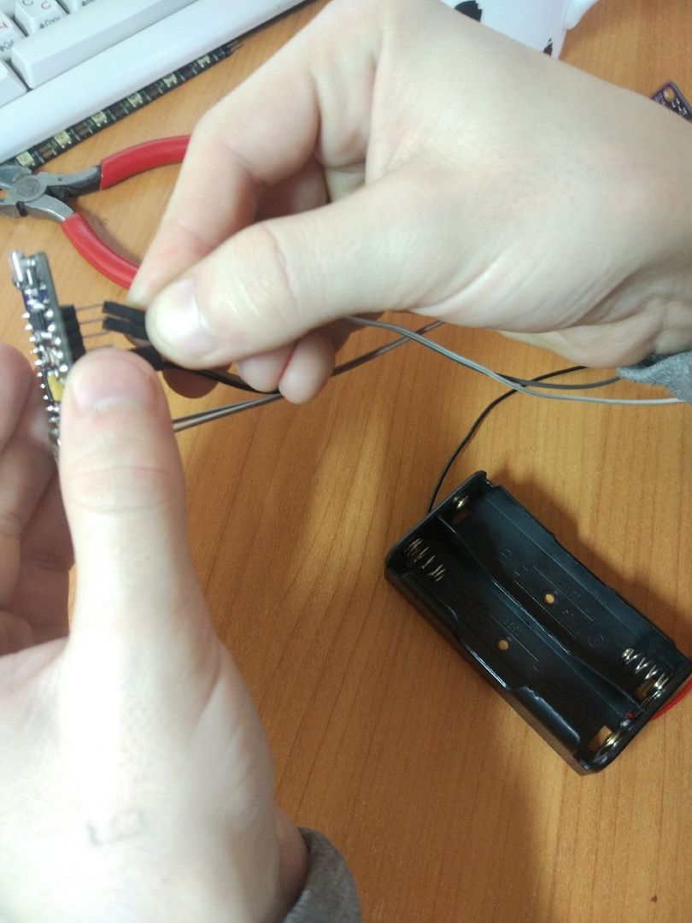

Рисунок 3.11 – Подключение питания к микросхеме ESP8266

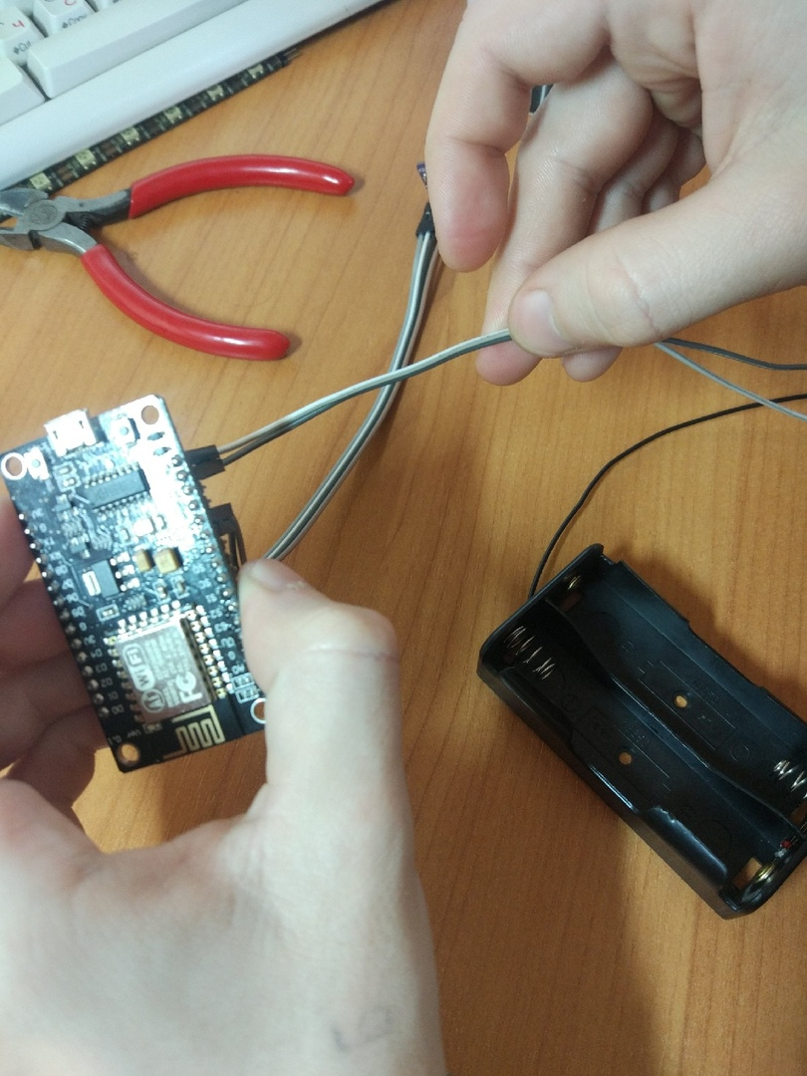

Рисунок 3.12 – Подключение питания к микросхеме ESP8266

Процесс установки аккумуляторной батареи в слот представлен на рисунке 3.13

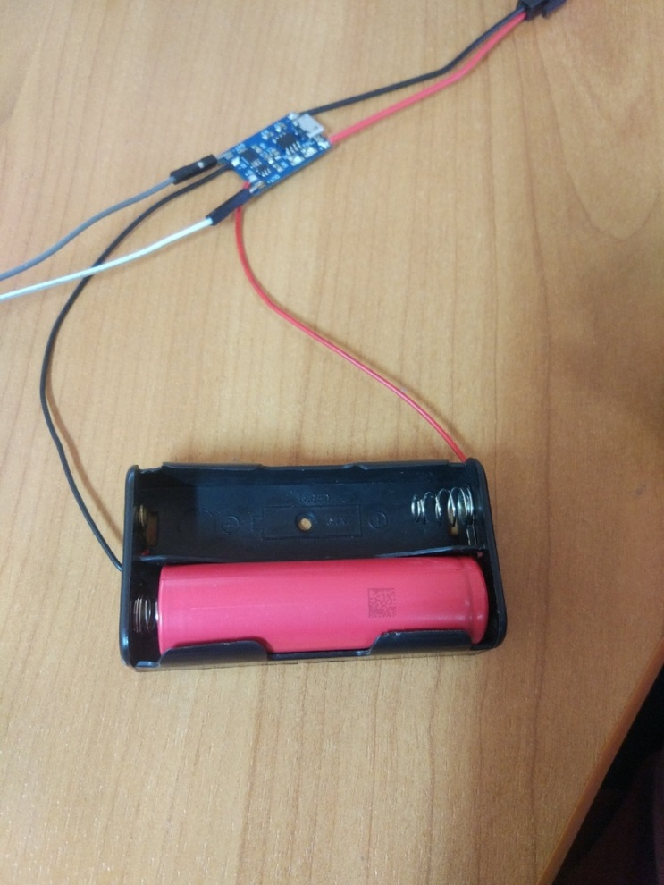

Рисунок 3.12 – Процесс установки аккумуляторной батареи в слот

Процесс подключения солнечной батареи к схеме питания представлен на рисунках 3.13-3.15.

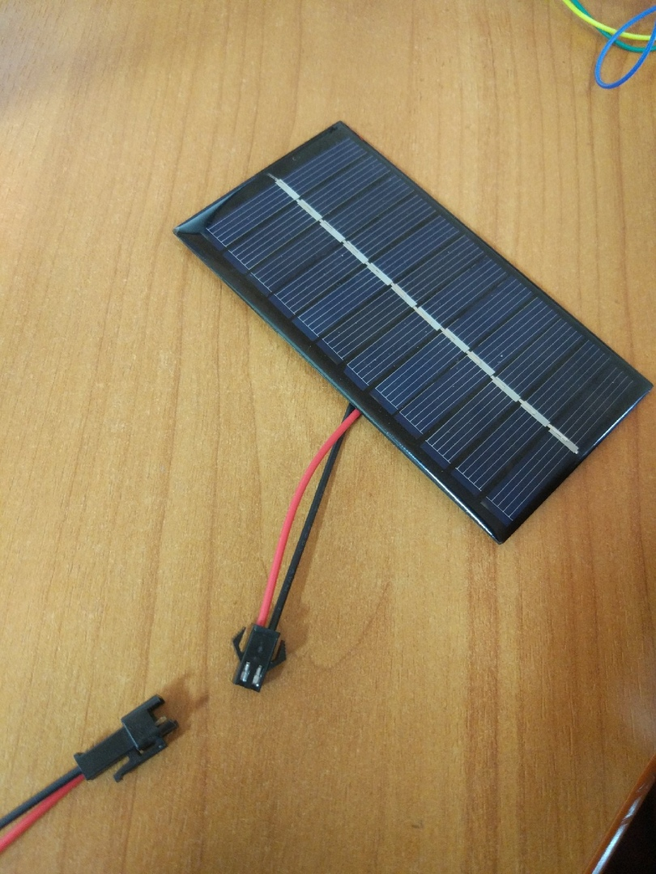

Рисунок 3.13 – Процесс подключения солнечной батареи к схеме питания

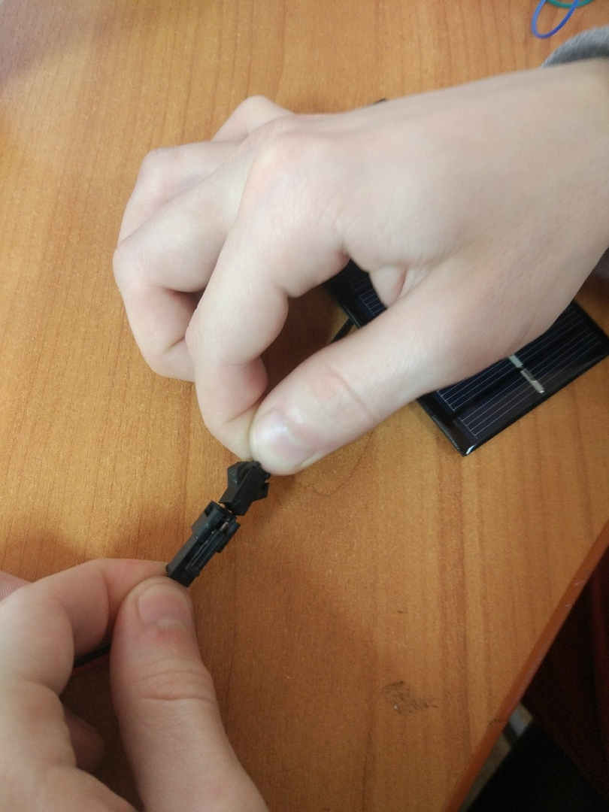

Рисунок 3.14 – Процесс подключения солнечной батареи к схеме питания

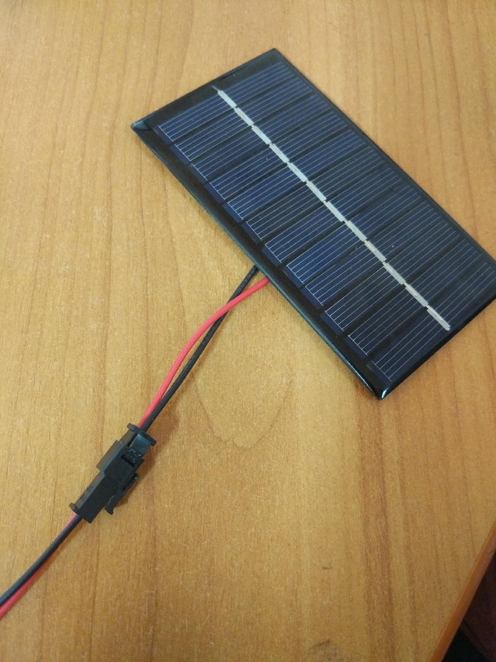

Рисунок 3.15 – Процесс подключения солнечной батареи к схеме питания

Проверка работоспособности солнечной батареи от источника света приведена на рисунке 3.16.

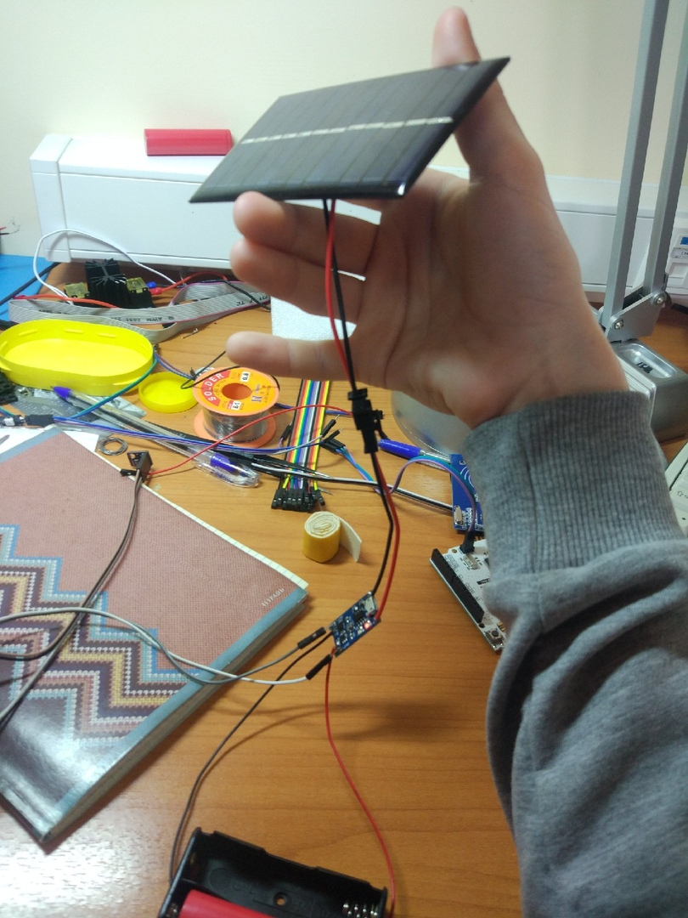

Рисунок 3.16 – Проверка работоспособности солнечной батареи от источника света

После проведения монтажа блоков, произведена заливка скейча в микроконтроллеры. Проверка работы системы в целом, с учетом web-интерфейса представлена в видео ( приложение к курсовому проекту).

4 Технико-экономическое обоснование разработки

4.1 Маркетинговые исследования рынка устройств

Курсовой проект посвящен разработке системы сбора метеоданных. Система предназначена для передачи информации с удаленного объекта по радиоканалу на аналогичное устройство и дальнейшей трансляции по последовательному интерфейсу в ПК или иное сетевое устройство. Устройство может быть применено в различных распределенных системах в случаях, когда необходимо производить сбор метеоданных и когда прокладка кабеля от объекта до места сбора данных не возможна, экономически не выгодна, либо когда требуется максимально скоростное развертывание телеметрической сети. Разработка выполнена с использованием импортной элементной базы.

Далее проведём расчет основных экономических показателей разработанной системы .

4.2 Расчет капитальных затрат на проектирование и изготовление системы сбора метеоданных

Капитальные затраты рассчитываются по формуле (4.1)

К = Ктпп + Коб + Км, (4.1)

где К – капитальные затраты, руб.;

Ктпп – затраты на техническую подготовку производства, руб.;

Коб – затраты на оборудование, руб.;

Км – затраты на монтаж, руб.

В связи с тем, что планируется производство устройства для собственных нужд организации, затраты на этапе проектирования полностью входят в капитальные затраты.

Техническая подготовка производства – это совокупность работ по проектированию и внедрению устройства. Техническая подготовка производства включает в себя этапы по предварительной подготовке к разработке темы, проектированию, составлению отчета о проделанной работе. Реализация перечисленных этапов требует определенных затрат времени и материальных средств. Затраты на техническую подготовку производства рассчитаны в таблице 4.1.

Таблица 4.1 − Затраты на техническую подготовку производства

|  |  |  |  |  |  |
| --- | --- | --- | --- | --- | --- |
| Этап | Содержание выполняемых работ | Исполнитель | Трудое-мкость, час | ЧТС, руб | Стои-мость, руб |
| 1 | Подготовка исходных данных для разработки | Инженер | 4 | 100 | 400 |
| 2 | Разработка структурной и функциональной схемы устройства | Инженер | 4 | 100 | 400 |
| 3 | Проведение расчетов функциональных блоков и выбор элементной базы, написание скейча | Инженер | 16 | 100 | 1600 |
| 4 | Разработка принципиальной схемы устройства | Инженер | 4 | 100 | 400 |
| 5 | Разработка технологической документации | Инженер | 16 | 100 | 1600 |
|  | Итого: |  |  |  | 4400 |

Затраты на техническую подготовку Ктпп составят 4400 рублей.

Затраты на оборудование представляют собой стоимость разрабатываемой системы сбора данных.

Для расчета стоимости устройства необходимо найти стоимости полуфабрикатов и комплектующих, которая рассчитывается по формуле (4.2)

П = ∑(Цед×Н), (4.2)

где П– стоимость полуфабрикатов и комплектующих;

Цед– цена за единицу, руб.;

Н – количество по чертежу, шт.

Расчет выполнен и представлен в таблице 4.2.

Таблица 4.2 − Расчет стоимости полуфабрикатов и комплектующих

|  |  |  |  |  |  |
| --- | --- | --- | --- | --- | --- |
| Наименование | Тип | Ед. изм. | Кол-во изделий | Цена за единицу | Сумма, руб. |
| Микроконтроллер | ESP8266 | шт. | 3 | 150 | 450 |
| Часы реального времени | DS3132 | шт. | 1 | 70 | 70 |
| Датчик | BMP280 | шт. | 1 | 50 | 50 |
| Датчик | BME280 | шт. | 1 | 150 | 150 |
| Солнечная батарея |  | шт. | 1 | 100 | 100 |
| Регулятор напряжения | LM2596 | шт. | 1 | 70 | 70 |
| Литиевая батарея | 18650 | шт. | 1 | 150 | 150 |
| Блок питания на 5В |  | шт. | 2 | 150 | 300 |
| SD карта |  | шт. | 1 | 300 | 300 |
| Итого |  |  |  |  | 1640 |

Расценки по данным сайта efind.ru и http://ru.aliexpress.com/

Так же необходимо рассчитать основную заработную плату производственных рабочих по формуле (4.3)

шт-, (4.3)

где ∑PC – суммарная сдельная расценка на операциях технологического процесса, руб.;

ЧТС – средняя часовая тарифная ставка, руб.;

tшт-к – норма штучно-калькуляционного времени, час.

Таблица 4.3 – Операции сборки

|  |  |  |  |
| --- | --- | --- | --- |
| Операции | Тарифная ставка за 1 час, руб. | Трудоем-кость, час | Расценка на одно изделия, руб. |
| Подготовка элементов | 100 | 0,15 | 15 |
| Сборка аппаратной части | 100 | 1 | 100 |
| Заливка скейча | 100 | 0,15 | 15 |
| Тестирование и настройка | 100 | 2 | 200 |
| Корректировка | 100 | 1 | 100 |
| Итого |  |  | 430 |

Таблица 4.5 − Расчет себестоимости

|  |  |  |
| --- | --- | --- |
| Наименование статей затрат | Обоснование | Сумма (руб.) |
| 1. Основные и вспомогательные материалы | Исходные данные(соединители) | 50 |
| 2. Полуфабрикаты и комплектующие |  | 1640 |
| 3. Транспортные расходы | 5% от суммы статей 1 и 2 | 84,5 |
| 4. Основная заработная плата | ∑РС = ЧТС × tшт-к | 430 |
| 5. Дополнительная заработная плата | 20% от статьи 4 | 86 |
| 6. Отчисления на социальные нужды | 30% от суммы статей 4 и 5 | 154,8 |
| Итого | Сумма 1-6 | 2445,3 |

Последним этапом является расчет затрат на монтаж. Затраты на монтаж составляют 10 процентов от себестоимости оборудования и равны:

Км = 0,10×2445,3= 244,5 ( руб.)

Используя формулу (4.2) и полученные данные рассчитаем капитальные затраты, связанные с внедрением системы сбора данных:

К= 4400+ 2445,3+ 244,5 = 7089,8 (руб)

Стоимость проектирования, разработки и изготовления распределенной системы сбора и обработки метеоданных с web- интерфейсом составит 7089,8 рублей. Столь высокая стоимость обусловлена высокими первоначальными затратами на проектирование, однако она гораздо ниже аналогов (стоимость аналогов превосходит 10000 рублей). Несомненными достоинствами системы является:

– разработка с использованием свободного ПО;

– быстрая функциональная расширяемость за счет подключения различных цифровых датчиков и увеличение измерительных блоков;

– разработка распространяется под открытым исходным кодом и доступна для большего числа разработчиков.

Заключение

В процессе работы над курсовым проектом произведена разработка распределенной системы сбора метеоданных с web-интерфейсом, произведена разработка макета устройства.

Следующими этапами развития данной системы являются:

– увеличение функциональности, за счет увеличения числа подключаемых цифровых датчиков;

– детальная проработка пользовательского интерфейса, с реализацией доступа через интернет;

–  разработка выносного носимого модуля для контроля радиационной обстановки;

– разработка и изготовление корпусов, с учетом климатических особенностей.

Список использованных источников

1) Н. Новоселова Климат Земли [Электронный ресурс] [2019] Режим доступа:

<http://www.green-forums.info/greenlib/general/Novosielova%20N.%20S_/Klimat%20Ziemli.%20Nauchno-populiarnyi%20(359)/Klimat%20Ziemli.%20Nauchno-populiar%20-%20Novosielova%20N.%20S_.pdf>

2) Обзор погодной станции Netatmo Weather Station [Электронный ресурс] [2019] Режим доступа: <https://theroco.com/2016/12/08/netatmo-weather-station-review/>

3) Обзор электронных погодных станций Buro H209G и H127G [Электронный ресурс] [2019] Режим доступа:

<http://technomode.ru/gadgets/appliance/2017/11/02/obzor-elektronnyx-pogodnyx-stancij-buro-h209g-i-h127g/>

4) Ультран. Электронные компоненты [Электронный ресурс] [2019] Режим доступа: <http://ultran.ru/esp-12e>

# 5) Датчики давления Arduino bmp280, bmp180, bme280 [Электронный ресурс] [2019] Режим доступа: <https://arduinomaster.ru/datchiki-arduino/datchiki-atmosfernogo-davleniya-bmp280-bmp180-bme280/>

6) Техническая документация к электронным компонентам на русском языке bme280 [Электронный ресурс] [2019] Режим доступа: <https://rudatasheet.ru/datasheets/dc-dc-lm2596/>

# 7) Обзор часов реального времени DS3231 (RTC) [Электронный ресурс] [2019] Режим доступа: <http://robotchip.ru/obzor-chasov-realnogo-vremeni-ds3231/>

8) Energy Harvesting Ambient Light and Environment Sensor Node for Sub1GHz Networks Reference Design. <http://www.ti.com/tool/TIDA00488>